应急预案版本号（2018）第一版

江西赣县工业园区污水处理厂
突发环境事件应急预案

编制单位：江西南大融汇环境技术有限公司
发布人： 胡伟
批准日期： 2018年12月
执行日期： 2018年12月

建设单位：中节能环保投资发展（江西）有限公司
赣县工业污水处理厂
编制日期：2018年12月

突发环境事件应急预案发布令

为贯彻《中华人民共和国突发事件应对法》及其它国家法律、法规及有关文件的要求，有效防范应对突发环境事件，保护人员生命安全，减少单位财产损失，本单位委托江西南大融汇环境技术有限公司编制了《江西赣县工业园区污水处理厂突发环境事件应急预案》。该预案是本单位实施应急救援的规范性文件，用于指导本单位针对突发环境事件的应急救援行动。
经研究决定批准发布《江西赣县工业园区污水处理厂突发环境事件应急预案》，该应急预案自发布之日起生效。

江西赣县工业园区污水处理厂
主要负责人：
2018年 12 月 28 日

编制说明
江西赣县工业园区污水处理厂（以下简称赣县工业园区污水处理厂），位于江西赣州高新技术产业园区（原江西赣县工业园）红金片区扩区范围内——九仙山大道东北侧、桃源路西北侧，设计处理规模为1万m³/d，项目于2013年办理了环评，并取得赣州市环境保护批复意见（赣环评字[2013]267号）。
赣县工业园区污水处理厂自2013年11月取得环评批复后进行建设，并于2018年10月1日正式运行，目前暂未组织验收工作。为提高江西赣县工业园区污水处理厂应对突发环境事件的能力，最大限度地预防和减少突发环境事件的发生及其危害，保护环境，维护社会稳定，保障污水厂员工、群众生命健康和财产安全、同时，根据《企业事业单位突发环境事件应急预案备案管理办法（试行）》和江西省环境应急与事故调查中心《关于进一步加强企业是因为单位突发环境事件应急预案备案管理工作的通知》等相关法规及规章的规定，江西赣县工业园区污水处理厂需编制突发环境事件应急预案，因此，本单位委托江西南大融汇环境技术有限公司编制了《江西赣县工业园区污水处理厂突发环境事件应急预案》。
现将本次应急预案的编制过程、重点内容说明、污水厂内部征求意见情况、评审情况等涉及应急预案编制的相关情况做以下说明：
1 编制过程
（1）江西南大融汇环境技术有限公司成立应急预案编制小组。结合赣县污水处理厂主要负责人及技术人员的资料提供，编制本预案。
（2）对污水厂进行全面调查，收集相关资料，确定风险源点，并对风险源进行了分析，确定危险目标。
（3）针对事故类型，制定了应急处置方案。
（4）预案编制完成后，进行污水厂内部审核，组织专家评审会，根据专家意见，进一步完善应急预案。修订编制后的预案经厂长签字后，将签字后的纸质版发布。

2 重点内容说明
（1）本预案编制过程中对污水厂危险化学品及可能造成环境污染的物质进行了全面的排查，全面分析了公司运营过程中危险环节，确定了污水厂涉及的主要环境风险物质为：超标废水外排及化学品泄漏事故。
（2）在公司组织架构的基础上，全面分析公司人员层次结构，确立并调整了应急指挥体系，组建了应急队伍。
（3）在风险评估的基础上，建立了应急响应程序，确立了应急响应分级处置的程序。
（4）根据风险目标的不同，建立了现场处置措施，细化了各种应急情况应急处置措施。
3 污水厂内部征求意见情况、污水厂内审情况
2018年12月28日，由总指挥魏跃林组织污水厂的有关部门人员，对《江西赣县工业园区污水处理厂突发环境事件应急预案》进行了污水厂内部评审和征求意见，经内审组全体人员认真的讨论，大家一致认为本预案基本符合预案编制的要求，同意报送环保部门组织的专家评审会进行评审，经相关专家评审合格后，由厂长胡伟签发实施，并报环保部门备案。
4 专家评审情况
2018年12月27号，中节能环保投资发展（江西）有限公司对《江西赣县工业园区污水处理厂突发环境事件应急预案》进行专家函审。函审意见认为：应急预案编制较规范，污水厂基本情况介绍较清楚，环境风险识别和突发环境事件情景分析较完善，现有环境风险防控、应急措施差距分析和持续改进要求内容较全面,提出的应急处置措施具有一定操作性。预案通过评审，按专家意见修改完善之后可上报备案。
目录
目录 I
1 总则 1
1.1 编制目的 1
1.2 编制依据 1
1.2.1法律法规、规章、指导性文件 1
1.2.2标准、技术规范 2
1.2.3其他资料 3
1.3 适用范围 3
1.4 工作原则 3
1.5 工作程序 4
1.6 编制内容 5
1.7 预案衔接 6
2 污水厂概况与周围环境概况 1
2.1 污水厂基本情况 1
2.1.1 环评批复落实情况 2
2.1.2 管网及配套泵站等附属工程 4
2.1.3 纳污范围及进出水水质 5
2.1.4 风险物质情况 8
2.1.5 主要设备 9
2.1.6 总平面布置 11
2.1.7 工艺流程及产污节点 14
2.1.7.1废水 15
2.1.7.2废气 16
2.1.7.3固废 17
2.1.7.4噪声 18
2.1.8 污水厂给排水情况 18
2.2 污水厂周边环境概况 18
2.2.1 地理位置 18
2.2.2 地形、地貌 19
2.2.3 气候气象 19
2.2.4 水文 20
2.2.5 水文地质条件 21
2.2.7周边环境风险受体情况 22
2.3 外部环境风险源 25
3 环境风险识别和情景分析 25
3.1 污水厂环境风险源识别 25
3.1.1 风险物质识别 26
3.1.2 风险环节识别 30
3.1.2.1生产工艺 30
3.1.2.2污染物及环保设施 31
3.1.2.3风险物质存储及运输 31
3.1.2.4外源性风险源 32
3.1.2.5公用及辅助工程 32
3.1.2.6电气仪表设备 32
3.1.2.7进出水水质超标 33
3.1.3 环境风险源统计 33
3.2 可能发生的突发环境事件及后果情景分析 33
3.2.1 超标废水外排突发环境事件分析 33
3.2.2 化学品泄漏突发环境事件分析 33
4 污水厂现有环境风险防控和应急措施 39
4.1污水厂现有的管理制度 39
4.2污水厂现有环境风险防控和应急措施 40
4.3应急物资（设施）及待补充物资（设施） 40
4.4需要整改的防控措施和实施计划 41
4.4.1现有应急能力差距性分析 41
4.4.2环境风险防控措施改进要求 42
5 应急组织机构与职责 44
5.1 应急组织机构体系 44
5.2 应急组织机构 45
6 预防和预警机制 51
6.1 应急准备 51
6.2 环境风险源源监控管理 51
6.3 预警程序 52
6.3.1 预警分级 52
6.3.2 预警发布流程 53
6.3.3 预警发布方式 54
6.3.4 预警发布内容 54
6.3.5 预警解除 54
6.3.6 信息报告与通报 54
7 应急响应和措施 56
7.1 应急响应分级 56
7.2 响应程序 57
7.3 扩大应急的基础条件和原则 58
7.4 现场处置措施 58
7.5 应急监测 66
8 安全防护 70
8.1 应急救援人员的安全防护 70
8.2 受伤人员救援 70
8.3 信息发布 71
8.4 应急终止 71
8.4.1 应急终止的条件 71
8.4.2 应急终止的程序 72
8.4.3 应急终止后的行动 72
9 后期处置 73
9.1 善后处置 73
9.2 调查与评估 73
9.3 现场恢复 74
9.4 善后处理 75
10 应急保障 76
10.1 人力资源保障 76
10.2 资金保障 76
10.3 物资保障 76
10.4 医疗卫生保障 76
10.5 通信保障 77
10.6 科技支撑 77
11 预案管理 78
11.1 应急培训和演练 78
11.1.1 培训 78
11.1.2 演练 78
11.1.3 演练频次及范围 79
11.1.4 演练内容 79
11.1.5 演练演练的组织、评估和总结 79
11.2 宣教培训 79
11.2.1 宣传 80
11.2.2 培训 80
11.3 责任与奖惩 80
11.3.1 奖励 80
11.3.2 惩罚 81
12 附则 82
12.1 名词术语定义 82
12.2 预案的制定与修订 82
12.2.1 预案制定与修订 82
12.2.2 预案实施生效时间 83

总则

编制目的
为提高江西赣县工业园区污水处理厂（以下简称赣县工业园区污水处理厂）应对突发环境事件的能力，最大限度地预防和减少突发环境事件的发生及其危害，保护环境，维护社会稳定，保障污水厂员工、群众生命健康和财产安全，根据《突发环境事件应急预案管理暂行办法》、《关于进一步加强企业事业单位突发环境事件应急预案备案管理工作的通知》等相关法律法规，中节能环保投资发展（江西）有限公司赣县工业园区污水处理厂于2018年11月10日委托江西南大融汇环境技术有限公司根据实际管理和生产情况，编制完成《江西赣县工业园区污水处理厂突发环境事件应急预案》。

编制依据

1.2.1法律法规、规章、指导性文件
（1）《中华人民共和国环境保护法》（1989年12月26日第七届全国人民代表大会常务委员会第十一次会议通过，2014年4月24日第十二届全国人民代表大会常务委员会第八次会议修订，2015年1月1日起施行）；
（2）《中华人民共和国突发事件应对法》（中华人民共和国第十届全国人民代表大会常务委员会第二十九次会议于2007年8月30日通过，自2007年11月1日起施行）；
（3）《中华人民共和国安全生产法》（第九届全国人民代表大会常务委员会第二十八次会议于2002年6月29日通过，2014年8 月31日第十二届全国人民代表大会常务委员会第十次会议修订，2014年12月1日实施）；
（4）《中华人民共和国消防法》（中华人民共和国第十一届全国人民代表大会常务委员会第五次会议于2008年10月28日修订通过，2009年5月1日施行）；
（5）《危险化学品安全管理条例》（2002年1月26日国务院令第344号公布，2013年12月4日国务院第32次常务会议修订通过，自2013年12月7日起施行）；
（6）《国务院关于加强环境保护重点工作的意见》（国发〔2011〕35号）；
（7）《突发事件应急预案管理办法》（国办发〔2013〕101号）；
（8）《突发环境事件信息报告办法》（环境保护部令第17号）；
（9）《危险化学品重大危险源监督管理暂行规定》（安全监管总局令第40号）；
（10）《企业事业单位突发环境事件应急预案备案管理办法（试行）》（环发[2015]4号）；
（11）《建设项目环境影响评价分类管理名录》（2018年4月28日修订）；
（12）《产业结构调整指导目录》（2013修订）；
（13）《国家重点监管危险化学品名录》（2013年完整版）。
（14）《企业突发环境事件隐患排查和治理工作指南（试行）》（环境保护部公告2016年第74号）；
（15）关于印发《江西省应急预案的通知》的通知（赣府厅字〔2016〕14号）；

1.2.2标准、技术规范
（1）《危险化学品重大危险源辨识》（GB18218-2009）；
（2）《建筑设计防火规范》（GB50016-2014）；
（3）《化学品分类和标签规范》（GB30000-2013）；
（4）《环境影响评价技术导则地下水环境》（HJ610-2016）；
（5）《建设项目环境风险评价技术导则》（HJ/T169-2004）；
（6）《废水排放去向代码》（HJ523-2009）；
（7）《化学品毒性鉴定技术规范》（卫监督发〔2005〕272号）；
（8）《事故状态下水体污染的预防与控制技术要求》（中国石油企业标准Q/SY1190-2013）；
（9）《水体污染事故风险预防与控制措施运行管理要求》（中国石油企业标准Q/SY1310-2010）；
（10）《危险化学品名录》（2015版）；
（11）《生产经营单位安全生产事故应急预案编制导则》 （GB/T29639-2013）；
（12）《消防给水及消防栓系统技术设计规范》（GB50974-2014）；
（13）《建筑灭火器配置设计规范》(GB50140-2010)；
（14）《危险化学品单位应急救援物资配备要求危化品应急物资配备标准》（GB30077-2013)；
（15）《危险化学品安全措施和处置原则》；
（16）《环境空气质量标准》（GB3095-2012）；
（17）《地下水质量标准》（GB/T14848-2017)；
（18）《地表水环境质量标准》（GB3838-2002）；
（19）《声环境质量标准》（GB3096-2008）；
（20）《工业企业厂界环境噪声排放标准》（GB12348—2008)；
（21）《大气污染物综合排放标准》GB16297-1996；
（22）《危险化学品事故应急救援指挥导则》（AQ/T3052-2015）；
（23）《危险化学品单位应急物资配备要求》(GB30077-2013)；
（24）《企业事业单位突发环境事件应急预案评审工作指南（试行）》（环办应急[2018]8号）；
（25）《企业突发环境事件风险分级方法》（HJ941-2018)。

1.2.3其他资料
《江西赣县工业园区污水处理厂环境影响报告书》及其批复。

适用范围
赣县工业园区污水处理厂所需原辅材料由原料供应方负责运输，干化污泥由运输单位负责运输，故本预案不适用于厂外原辅材料运输风险和干化污泥运输风险。
当企业变更有关管理机构、生产工艺及相关设施有较大更替或预案编制达到三年年限时，应及时修订本预案。

工作原则
1、坚持以人为本，预防为主
加强对环境事故风险源的监测、监控并实施监督管理，建立环境事故风险防范体系，积极预防、及时控制、消除隐患，提高突发性环境污染事故防范和处理能力，尽可能地避免或减少突发环境污染事故的发生，消除或减轻环境污染事故造成的中长期影响，最大程度地保障公众健康，保护人民群众生命财产安全。
2、坚持统一领导，分类管理，分级响应
接受政府环保部门的指导，使污水厂的突发性环境污染事故应急系统成为区域系统的有机组成部分。加强污水厂各部门之间协同与合作，提高快速反应能力。针对不同污染源所造成的环境污染的特点，实行分类管理，充分发挥部门专业优势，使采取的措施与突发环境污染事故造成的危害范围和社会影响相适应。
3、坚持平战结合，专兼结合，充分利用现有资源
积极做好应对突发性环境污染事故的思想准备、物资准备、技术准备、工作准备，加强培训演练，应急系统做到常备不懈，可为本污水厂和其它企业及社会提供服务，在应急时快速有效。
4、依法规范，加强管理
依据国家法律法规，本着对国家、社会、员工和公众高度负责的态度，加强应急管理，使应急工作规范化、科学化、制度化。
5、加强教育，增强素质
加强宣传和培训教育工作，提高广大员工自救、互救和应对各类突发环境事件的综合素质。

工作程序
严格参照相关规定，本预案编制程序见图1.5-1。
接受委托
图1.5-1 环境应急预案编制程序图

编制内容
本预案的编制内容共分为13个部分，即：总则、污水厂概况与周围环境概况、环境风险识别与情景分析、污水厂环境风险等级、污水厂现有环境风险防控和应急措施差距分析、应急组织机构与职责、预防和预警机制、应急响应和措施、安全防护、后期处置、应急保障、预案管理、附则以及附图附件。
事件分级
根据赣县工业园区污水处理厂的实际情况，按照严重性和紧急程度将污水厂突发环境事件分为三级，分别为区域级（I 级）、厂区级（II 级）和车间级（III 级）。具体事件分级与应急响应分级见下表。
表1.6-1 赣县工业园区污水处理厂突发环境事件应急响应级别
事件分级 | 响应分级 | 事故危害程度及影响范围
区域级  （I级） | I级响应 | 事件范围大，难以控制，如超出了厂区所辖场所，使临近单位受到影响；或者产生连锁反应，次生出其他危害事件；或危害严重，对生命和财产构成极端威胁，可能需要大范围撤离；或需要外部力量进行支持的事件。
厂区级（II级） | II级响应 | 事件范围较大，事件控制在厂区内部区域或只有有限的扩散范围，影响到相邻的生产设施；或较大威胁的事件，该事件对生命和财产构成潜在威胁，厂区工作人员需要有限撤离。
车间级（III级） | III级响应 | 事件范围较小，可以被第一发现人或所在部门力量控制，一般不需要外部援助。除所涉及到的设施及其邻近设施的人员外，不需要撤离其他人员。事件能控制在事发区域内。

预案衔接
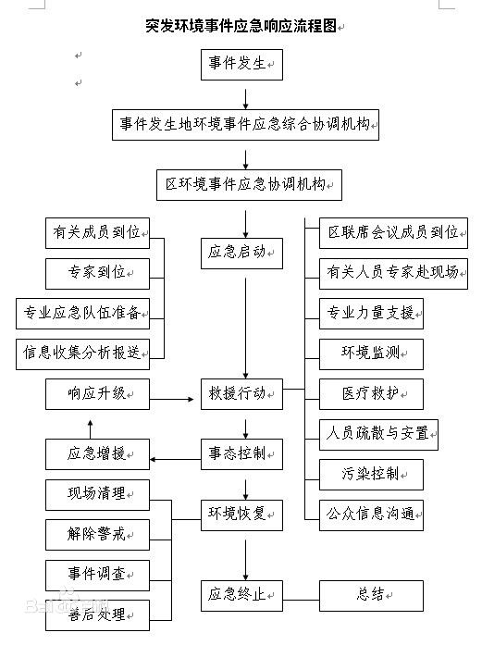
图1.7-1 环境应急预案应急响应流程图

本预案要加强与赣州市政府和环保局相关的联系、沟通和合作，突发环境事件状况下积极配合环保部门及有关部门的工作。
1、应急组织机构、人员的衔接
当发生突发环境事件时，赣县工业园区污水处理厂应急领导小组应及时承担起与当地区域或各职能管理部门的应急指挥机构的联系工作，及时将事件发生情况及最新进展向有关部门汇报；编制突发环境事件报告单，并将报告单上报上级部门。
2、预案分级响应的衔接
（1）一般污染事故：在污染事故现场处置妥当后，经应急指挥小组研究确定后，向当地环保局报告处理结果。
（2）较大或重大污染事故：应急领导小组在接到事故报警后，及时向当地环境应急指挥部，并请求支援；当地环境应急指挥部进行紧急动员，适时启动区域的突发环境事件应急预案迅速调集救援力量，指挥各成员单位、相关职能部门，根据应急预案组成各个应急行动小组，按照各自的职责和现场救援具体方案开展抢险救援工作，赣县工业园区污水处理厂听从环保部门现场指挥部的领导指挥。突发环境事件基本控制稳定后，应急指挥中心将根据专家意见，迅速调集后援力量展开事故处置工作。
（3）应急救援保障的衔接
①污水厂自身保障：污水厂拥有完善的应急保障体系，包括队伍保障、医疗保障、物资保障、人员防护、财力保障、通信保障、技术保证等。
②单位互助体系：建设单位和周边企业建立良好的应急互助关系，在重大事故发生后，相互支援。
③公共援助力量：在进行第二点的同时，厂区还可以通过联网的方式及时联系当地政府、消防大队、环保局等各相关职能部门，请求外界救援力量的支持。
④专家援助：污水厂建立风险事故救援安全专家库，在紧急情况下，可以联系获取救援支持。
（4）应急培训计划的衔接
污水厂在开展应急培训计划的同时，还应积极配合赣州市赣县区环境保护局开展的应急培训工作；在发生环境风险事件时，及时与赣州市突发环境事件应急指挥部取得联系。
（5）公众教育的衔接

污水厂对厂内员工和附近地区公众开展教育、培训时，应加强与周边公众和相关单位的交流，如发生事故，可更好的疏散和撤离。
（6）本预案与当地环境预案及污水厂其他预案的衔接

污水厂对与当地企业关系密闭可分，应加强与周边公众和相关企业、单位的交流，如发生事故，可更好的疏散和撤离，联动互助。

（7）本预案与污水厂生产安全事故等其他预案的衔接

污水厂对与污水厂自身安全生产等其他应急预案在发生突发事故时常常密闭可分，污水厂应加强突发事件的应急处置能力及演练，协调各预案的衔接性，具体以现场处置预案为主。

污水厂概况与周围环境概况

污水厂基本情况
江西赣县工业园区污水处理厂位于江西赣州高新技术产业园区（原江西赣县工业园）红金片区扩区范围内——九仙山大道东北侧、桃源路西北侧，中心地理坐标为：东经115°0′23.46″，北纬25°54′16.8″，总占地36亩，行政区域属于茅店镇太阳坪村将军塘组。江西赣县工业园区污水处理厂总处理规模为污水10000m³/d，污泥200m³/d。
赣县工业园区污水处理厂自2013年11月取得环评批复后进行建设，并于2018年10月1日正式运行，目前暂未组织验收工作。
江西赣县工业园区污水处理厂年劳动定员15人，其中生产人员13人，管理和技术人员2人。采取8小时工作制，每天四班二运转，每班12小时，全年工作日为365天，全年工作8760小时。
表2.1-1 污水厂基本信息表
建设单位 | 中节能环保投资发展（江西）有限公司
通讯地址 | 江西赣州高新技术产业园区（原江西赣县工业园）红金片区
建设地点 | 江西赣州高新技术产业园区（原江西赣县工业园）红金片区
地理位置 | 东经 115°0′23.46″ |  | 北纬25°54′16.8″
营业执照注册号 | 91360721MA37MYR46R | 行业类别及代码 |  | D4620污水处理及其再生利用
注册日期 | 2017年12月21日 | 最新技改、扩建时间 |  | 无
项目投资 | 4621.73万元 | 总产值 |  | /
设计处理规模（m³/d） | 10000 | 实际处理规模（m³/d） |  | 500
服务范围 | 纳污范围：赣州高新技术产业园区（原赣县工业园）红金片区一期、二期、三期企业和四期部分企业；
项目现状 | 正常运行
环评审批情况 | 已取得环评批复（赣环评字[2013]267号）
三同时验收情况 | 暂未验收
劳动定员 | 劳动定员15人
工作制度 | 年工作日365天，生产岗位实行“四班二运转制”，每班连续工作8小时，管理及服务部门实行“单班制”
出水水质标准 | 《城镇污水处理厂污染物排放标准》（GB18918-2002）一级B标准
纳污水体 | 贡江

环评批复落实情况
项目名称：江西赣县工业园区污水处理厂环境影响评价报告书；
环评单位：赣州市环境科学研究所；
批复单位：2013年11月5日，江西省环境保护厅对《江西赣县工业园区污水处理厂环境影响评价报告书》进行批复，批复文号为赣环评字[2013]267号。关于其具体的批复落实情况对比如表2.1-1所示。
表2.1-2 环评与实际落实情况一览表
项目 | 环评报告要求 | 环评批复要求 | 项目实际执行情况
废水污染防治 | 制定严格的污水排入许可制度；加强对区域内排污单位的监管；为了使进入污水处理厂的污水水质稳定，各排污企业必须建设足够容量的污水调节池，确保排水水质稳定；污水处理厂需与主要的污水排放企业之间建设畅通的信息交流管道；加强排污单位的监管，做好管网维护对策与措施；加强常规化验分析；建立先进的自控系统；建立一个完整的管理机构和制定一套完善的管理制度 | 厂区排水系统需实施“雨污分流、清污分流”，确保服务范围内开可收集的废水全部接入管网；工程自身产生的压滤机滤布等污泥处理设备冲洗废水与接纳的废水一并排入污水处理厂系统处理，加强进水水质的监测和运营管理，进出口需安装在线监测装置，监测因子包括水量、pH、COD、NH₃-N等，并与各级环保部门联网，实行实时监控。 | 厂区试行雨污分流，场地及路面雨水经收集后集中排入雨水管。项目污水处理后排入贡江；厂区内安装进出水在线监测设施，当进水/出水水质出现异常时能够及时尽进行处理；污水处理厂会定期对污水水质进行常规化验分析，同时建立一个以厂长负责制为主要内容的责任权利的管理体系
废气污染防治 | 设置卫生防护距离；加强绿化；加强管理；污泥产生后尽快清运。 | 对恶臭源设置除臭措施；加强日常管理和厂区绿化优化平面布置等措施来降低无组织恶臭的影响。 | 通过合理布局厂内设施布局，加设绿化带；水泵房加设盖板;格栅、提升泵房加设盖板，栅渣输送、压榨脱水应采用封闭系统;及时清除停产检修时各池底积泥;加强污泥堆放、运输和处理处置过程中环境管理，污泥脱水后应及时清运，减少污泥堆存，污泥运输车辆驶离厂区前进行消毒处理；卫生防护距离内严禁设置居民楼、学校、医院等环境敏感建筑；采用封闭式污泥浓缩机和污泥脱水机
噪声污染防治 | 工艺上选用低噪声设备，提高设备安装精度，降低噪声源强；对水泵、空气压缩机等采取室内设置；在风机的进出风管各安装圆环式阻性消声器，风机与进排风管采用橡胶柔性接管，送风管进行管道包扎、隔声；污水泵和污泥泵采用潜污泵，加强设备的维护，确保设备处于良好的运转状态 | 选用低噪声的机械设备，主要噪声设备和厂房采取减震、消声、隔声、吸音等措施，加强厂区绿化，降低噪声对周边环境的影响 | 选用低噪声设备，提高设备安装精度，降低噪声源强；在水泵的吸水管及出水管上安装软管、波纹管等挠性接头，管道支架作弹性支承连  接，进出水管与墙体连接处垫软木或橡胶板，可以防止水泵运转时沿管道传振；在风机的进出风管各安装圆环式阻性消声器，风机与进排风管采用橡胶柔性接管，送风管进行管道包扎、隔声；污水泵和污泥泵采用潜污泵，机房采用吸声处理，并设单独的操作工人值班室，值班室门、窗加以改造
固体废物污染防治 | 建设单位在试生产时先以危险废物要求管理和贮存剩余污泥，在建设项目竣工环保验收前进行毒性鉴别，根据毒性浸出结果决定最终处置方式；实验室废液、废灯管定期委托有资质的单位处置；栅渣、沉砂和生活垃圾委托当地环卫部门收集处理，应做到日产日清 | 加强固体废物管理，按照“分类收集、回收利用、安全处置”要求，格栅渣、沉砂和生活垃圾一并交由环卫部门收集处理，污泥根据鉴别结论如为危废则交由有资质单位处理；根据《危险废物贮存污染控制标准》(GB18597-2001的有关规定，规范设置污泥临时贮存场所;同时污泥运输过程中应采取密闭措施，防止运输中产生的二次污染 | 经核实，项目产生的固废主要有格栅渣、生活垃圾、剩余污泥、废弃紫外灯、实验室废液等。现场已建成栅渣斗，与生活垃圾集中收集后运送至当地生活垃圾卫生填埋场集中处置、做到 日产日清；现场按相关要求设置了危废暂存库，并对地面、墙裙进行了防腐、防渗、防漏工作。剩余污泥在进行鉴别结论前，暂按危险废物进行管理，最终处理方式待履行 固体废物属性鉴别程序后进行安全处置；废弃紫外灯和实验室废液属于危险废物，交有资质的危废处置单位进行处置。
地下水污染防治 | 选用优质设备和管件，并加强日常管理和维修维护工作，防止和减少跑冒滴漏想现象的发生；危险废物应堆放于暂存库内，不设置露天堆场，固废暂存库地面采用混凝土硬化，并进行防腐防渗漏处理，四周设置低头和收集池，确保污泥渗滤液不渗入地下；污水处理、排放、输送系统等进行防腐防渗漏处理；严密监视进、出水水质 | 选用优质设备和管件，颜控设备和管道“跑、冒、滴、漏”污泥脱水机房及堆棚、污水处理单元和管网系统等应按照相关技术要求进行重点防渗漏处理，合理设置地下水环境监测点、落实监测计划，一旦发现污染，应立即采取措施 | 选用优质设备和管件，并加强日常管理和维修维护工作，防止和减少跑冒滴漏现象的发生；危险废物应堆放于暂存库内，不设置露天堆场，固废暂存库地面采用混凝土硬化，并进行防腐防渗漏处理，四周设置低头和收集池，确保污泥渗滤液不渗入地下；污水处理、排放、输送系统等进行防腐防渗漏处理；按要求做好项目地下水监测工作，一旦发现被污染，立即采取措施，防止土壤和地下水污染扩散

管网及配套泵站等附属工程
主要构筑物设置情况见下表。
表2.1-3 主要构筑物设置情况一览表
序号 | 构筑物名称 | 单位 | 数量 | 建筑尺寸
一 | 主体工程
1 | 粗格栅及进水泵房 | 座 | 1 | 建构筑物：7.9×14.65×7.3m，有效水深1.5m  钢砼结构，地下式
2 | 细格栅曝气沉砂池 | 座 | 1 | 6.93×15.17m×5.3m，1座2格  钢砼结构，地上，格栅渠与沉砂池合建
3 | 调节池事故池及提升泵房 | 座 | 1 | 调节池：27.3×24.2×6.0m，有效水深5.5m，1座2格  事故池：13.7×24.2×6.0m，有效水深5.5m，1座1格  建筑结构：钢砼结构，半地下式
4 | 混凝沉淀池 | 座 | 1 | 15×21.05×4.7m，有效水深4m  建筑结构：钢砼结构，全地上式
5 | 水解酸化池 | 座 | 1 | 50.6×22.7×5.5m，有效水深5m  建筑结构：钢砼结构，半地下式
6 | 生物反应池 | 座 | 2 | 53.64×26.96×6.07mm，有效水深4.3m  停留时间24h，污泥浓度：3.5g/L  污泥负荷：0.086kgBOD₅/kgMLSS.d  钢砼结构，半地下式
7 | 回流、剩余污泥泵房 | 座 | 1 | 污泥回流井：6.45×6.7×5.55，1座  表面负荷：0.82m³/m²h  建筑结构：钢砼结构，半地下式
8 | 二沉池 | 座 | 2 | Φ18×4.3m  建筑结构：钢砼结构，半地下式
9 | 紫外消毒池 | 座 | 1 | 4.85×1.5×2.0m  建筑结构：钢砼结构，半地下式
10 | 加药间 | 座 | 1 | 与污泥脱水机房合建，尺寸：9.0×6.0×4.8m  建筑结构：框架结构，建筑面积：72m²
11 | 污泥浓缩池 | 座 | 1 | 污泥池尺寸：Φ8.0×4.5m  建筑结构：钢砼结构，地上式
12 | 储泥池 | 座 | 1 | 污泥池尺寸：4.5×8.75×4.1m  建筑结构：钢砼结构，地上式
13 | 加药间及污泥脱水机房 | 座 | 1 | 建筑物尺寸：22.2×9.6×4.8m，与加药间合建  建筑结构：框架结构
二 | 辅助工程
1 | 综合办公楼 | 座 | 1 | 434.16m²，地上三层，层高3.6m
2 | 变配电间及机修间 | 座 | 1 | 155.52m²，地上一层，层高5.0m
3 | 门卫 | 座 | 1 | 25.92m²，地上一层，层高3.0m
4 | 进出水分析房 | 座 | 1 | 12m²，地上一层，净高2.5m
5 | 化验室 | 座 | 1 | 设在综合办公楼内一层

表2.1-4 主要构、建筑物功能分析
编号 | 名称 | 单位 | 数量 | 功能分析（单座）
1 | 粗格栅及进水泵房 | 座 | 1 | 拦截大的悬浮物，将污水提升至处理构筑物
2 | 细格栅 | 座 | 1 | 拦截细小的悬浮物，确保后续生物处理
3 | 曝气沉砂池 | 座 | 1 | 去除水中砂粒
4 | 混凝沉淀池 | 座 | 1 | 去除水中SS/COD/BOD/TP等
5 | 水解酸化池 | 座 | 1 | 有机物生物降解，脱氮除磷
6 | 外回流及剩余污泥泵房 | 座 | 1 | 将活性污泥回流至生反池，排剩余污泥
7 | 二沉池 | 座 | 2 | 泥水分离（活性污泥）
8 | 紫外消毒渠 | 座 | 1 | 紫外消毒，使粪大肠菌群达标排放
9 | 加药间 | 座 | 1 | 制备化学溶液并投加到所需位置
10 | 污泥浓缩池 | 座 | 1 | 将污泥含水率有99.3％降至98％
11 | 污泥脱水机房 | 座 | 1 | 对浓缩后的污泥进行脱水，脱水后污泥含水率≤80%

纳污范围及进出水水质
本项目主要收集赣州高新技术产业园区（原赣县工业园）红金片区一期、二期、三期企业和四期部分企业区内的废水，两地块开发利用较早，目前已基本开发完毕。根据现有企业可以看出，区域主要企业类型主要为家具、矿产、电子产业。根据赣州高新技术产业开发区和业主现场调查发现提供的资料，园区现有涉水企业名单及排污统计见表。
表2.1-5 主要工业废水排放情况表
企业名称 | 主要产品 | 用水量  （t/a） | 备注
赣县红金稀土有限公司 | 富钇氧化物、碳酸富铈、氧化钕 | 245848 | 一期
赣州市永源稀土有限公司 | 氧化钇、氧化镝、氧化钕、 | 135703 | 一期
赣州鑫隆康稀土有限公司 | 氧化镨、氧化钕等 | 50000 | 一期
赣州新盛稀土实业有限公司 | 荧光级氧化铕、氧化铽等 | 60000 | 一期
赣州力赛科新技术有限公司 | 磁性材料、荧光材料、贮氢材料等 | 52030 | 一期
赣县金鹰稀土实业有限公司 | 稀土氧化物 | 108213 | 一期
赣县金鑫矿产品有限公司 | 钨精矿 | 2000 | 一期
赣县智鑫矿业有限公司 | 钨砂、仲钨酸铵 | 240000 | 一期
中矿(赣州)国际钴业有限公司 | 草酸钴、氧化钴等 | 214360 | 一期
赣州市宏茂锡业焊料有限公司 | 活性焊锡丝、抗氧化锡条 | 17078 | 一期
赣州腾远钴业有限责任公司 | 草酸钴 | 188267 | 一期
赣州步莱铽新资源有限公司 | 稀土氧化物 | 60000 | 一期
赣州鑫业工艺有限公司 | 树脂工艺品 | 200399 | 一期
广州森仕时装(赣州)有限公司 | 西服、西裤、衬衫、运动服 | 17721 | 一期
赣州福珍针织制衣有限公司 | 针织、服装 | 180897 | 一期
赣州泰普化学有限公司 | 增粘树脂、精细与专用化学品 | 111991 | 一期
赣州希望饲料有限公司 | 猪、禽、鱼饲料及浓缩饲料 | 15813 | 一期
赣州同庆纺织品有限公司 | 色织布 | 12055 | 一期
赣州新三梅食品有限公司 | 蜜饯系列，包装印刷 | 16143 | 一期
江西晶星食品有限公司 | 米粉、面条、系列产品 | 55347 | 一期
赣县盛发肥业精制有限公司 | 氯化铵、硫化铵 | 60000 | 一期
江西省赣宏建材有限责任公司 | 混凝土 | 4456 | 一期
赣州市顺达包装有限公司 | 包装材料和钨钼材料 | 3306 | 一期
晶洋玻璃（江西）有限公司 | 各种超薄玻璃 | 500 | 一期
赣州市全标生物科技有限公司 | 锌钙特软胶囊 | 750 | 一期
赣州煜鑫工艺有限公司 | 玻璃工艺品 | 500 | 一期
赣州鑫发包装彩印有限公司 | 塑料袋 | 300 | 一期
赣州艺兴电器厂 | 家用电器、装饰材料 | 600 | 一期
赣州恒基实业有限公司 | 皮具制品、鞋 | 24740 | 一期
赣州市明阳机电有限公司  （赣苏石化） | 电气机械及器材制造 | 9124 | 一期
赣县稀土灼烧厂 | 稀土分离产品的灼烧加工 | 1961 | 一期
隆佑拆装家具制造厂 | 拆装家具 | 2249 | 一期
赣州华升润滑油脂有限公司 | 润滑脂、润滑油 | 181 | 一期
赣县百来实业发展有限公司 | 米面制品 | 30000 | 一期
赣州旭华电力设备制造有限公司 | 电力设备 | 700 | 一期
赣州惠佰中药饮片厂 | 中药饮片加工 | 2000 | 一期
赣州嘉通磁电制品有限公司 | 磁性材料 | 1000 | 一期
赣州四方纸品包装有限公司 | 纸箱 | 1000 | 一期
赣州江钨钨合金有限公司 | 钨铁 | 1500 | 二期
赣州华瀚金属冶炼有限公司 | 钨酸钠 | 52690 | 二期
赣州诚正有色金属有限公司 | 稀土产品 | 71340 | 二期
赣州晶泰锂业有限公司 | 碳酸锂 | 94166 | 二期
赣州铝业股份有限公司 | 铝合金材 | 132745 | 二期
赣州中瑞材料科技股份公司 | 硬质合金 | 69863 | 二期
赣州施耐德成套电气有限公司 | 电气配电柜 | 13188 | 二期
赣县宝兴米业有限公司 | 米面制品 | 40000 | 二期
赣州谷神米业有限公司 | 米面制品 | 20000 | 二期
赣州世鸿稀土有限公司 | 稀土产品 | 39430 | 二期
赣县洪昌化工有限公司 | 盐酸、草酸 | 861 | 二期
赣州隆胜雅印刷有限公司 | 印刷品 | 900 | 二期
江西龙港印刷有限公司 | 印刷品 | 900 | 二期
赣州基恒拖车部件有限公司 | 汽车零配件 | 1000 | 二期
赣州力加能源有限公司 | 原料油 | 450 | 二期
赣州经纬电子有限公司 | 电脑数据线等 | 1000 | 二期
赣州春欣物流有限公司 | 道路普通货物运输 | 500 | 二期
鑫鑫达缝纫设备有限公司 | 电脑缝纫机设备 | 600 | 二期
合计 |  | 2668365（7310t/d）
三期规划用地面积123.92公顷，根据对江西省各类工业园区的用水数据的调查结果显示，工业园单位用水指标（平均日）为0.2～0.35万m³/(km²·d)，由于三期范围内多数为冶炼、化工等企业，生产用水量较大，因此为保守起见取最大值0.35万m³/(km²·d)进行计算，则三期预计用水量为4337m³/d。
四期范围内共有10家企业目前已经确定入驻。
表2.1-6 红金片区四期纳污企业名单
序号 | 企业名称 | 主要产品 | 占地面积 | 废水排放情况
1 | 赣州友力磁材有限公司 | 钕铁硼废料回收 | 103亩 | 包括生产废水、生活污水
2 | 顾康力高科技 | 环保材料生产 | 96亩 | 包括生产废水、生活污水
3 | 江西浩金欧博空调制造有限公司 | 中央空调制造 | 150亩 | 大部分为生活污水；生产废水为少量的冷却循环水、地面冲洗水等
4 | 赣州大广金属新材料有限公司 | 钨及其他金属材料加工、模具制造 | 100亩 | 大部分为生活污水；生产废水为少量的冷却循环水、地面冲洗水等
5 | 江西红旗电缆有限公司 | 电线电缆 | 60亩 | 大部分为生活污水；生产废水为少量的冷却循环水、地面冲洗水等
6 | 赣州市巨龙废旧物资调剂市场有限公司 | 废旧物资回收 | 117亩 | 大部分为生活污水；生产废水为少量的冷却循环水、地面冲洗水等
7 | 中山市桢煌科技照明有限公司 | 新能源光伏产品 | 56亩 | 大部分为生活污水；生产废水为少量的冷却循环水、地面冲洗水等
8 | 赣州誉阳电池有限公司 | 乳体硅能蓄电池 | 89.5亩 | 大部分为生活污水；生产废水为少量的冷却循环水、地面冲洗水等
9 | 嘉通磁业 | 钕铁硼稀土永磁材料 | 18.29亩 | 大部分为生活污水；生产废水为少量的冷却循环水、地面冲洗水等
10 | 赣州钜隆机电 | 汽车配件机械加工 | 18.3亩 | 大部分为生活污水；生产废水为少量的冷却循环水、地面冲洗水等
根据统计分析，红金片区四期内的纳污企业占地面积共计808.09亩，用水量计算采用江西省工业园区单位用水指标最大值进行计算，取值0.35万m³/(km²·d)，则经计算后，红金四期纳污范围内企业用水规模约为1885m³/d。
红金工业园废水主要包括稀土、锡、钨、钴及其它有色金属加工工业废水、纺织业废水、化工废水和食品加工废水。冶炼废水的主要来源为设备冷却水、冲渣水、除尘废水及湿法冶炼过程排放和泄露的废水。
根据对园区内企业排放废水的调查结果，主要工业门类中废水所含污染物如下表。
表2.1-7 工业园区项目生产废水中所含主要污染物
主要产业 | 废水中主要污染物
钴冶炼 | PH、悬浮物、COD、BOD、氨氮、铜、锌、铅、砷、镉、六价铬、石油类、氟化物、铁、锰、钴、镍
稀土 | 镉、铝、PH、悬浮物、COD、石油类、氨氮、铜、锌
钨冶炼 | PH、COD、BOD、氨氮、铜、锌、铅、砷、六价铬、总磷
铝冶炼 | 悬浮物、氟化物、COD、石油、氰化物
有色金属加工 | PH、石油、硫酸盐、氯化物、铝镁、铜、锌、镍、锡、铅、镉、挥发酚、总A、总B
食品加工 | COD、氨氮
轻纺 | COD、氨氮、石油类、挥发酚
江西赣县工业园区污水处理厂服务对象主要是企业废水及居民生活污水，其中工业废水比例较大。

进水水质指标
根据江西省环保厅《关于明确我省工业园区集中污水处理厂出水排放标准和进水接管标准有关问题的通知》文件要求：
（1）综合工业园区、特色工业园区入园企业的一类污染物均应自行处理，在车间排口达到《污水综合排放标准》(GB8978-1996)表1要求。
（2）综合工业园区入园企业废水的CODcr排放浓度≤500mg/L，BOD₅排放浓度≤300mg/L，NH₃-N排放浓度≤50mg/L，pH、SS、TN、TP等常规指标执行《污水综合排放标准》（GB8978-1996）三级标准的接管标准。
（3）综合工业园区入园企业废水中其他特征污染物，企业也必须自行处理，出水应按《污水综合排放标准》（GB8978-1996）一级标准或《城镇污水处理厂污染物排放标准》(GB 18918-2002 )中一级B标准作为接管标准。
（4）特色工业园区入园企业废水中一类污染物在车间排口处理达标后，可直接排入工业园区集中污水处理厂。
根据江西赣州高新技术产业园区（原江西赣县工业园）红金片区企业类别特点，主要进水水质指标见表2.1-8。
表2.1-8 主要进水水质指标 单位：mg/L（pH除外）
指标 | pH | COD | BOD₅ | NH₃-N | SS | TN | TP
标准 | 6～9 | ≤500 | ≤300 | ≤50 | ≤300 | ≤70 | ≤8

出水水质指标
赣县工业园区污水处理厂厂尾水受纳水体为贡江，贡江属地表水Ⅲ类功能水域，执行《地表水环境质量标准》（GB3838-2002)Ⅲ类标准。规划环评要求园区尾水排放执行《城镇污水处理厂污染物排放标准》（GB18918-2002）一级B标准。标准限值详见表2.1-9。
表2.1-9 主要出水水质指标 单位：mg/L（PH除外）
项目 | pH | COD | BOD₅ | 氨氮 | SS | 总氮 | TP
标准值 | 6~9 | 60 | 20 | 8 | 20 | 20 | 1

风险物质情况
赣县工业园区污水处理厂全过程涉及的风险物质包括原辅料及固废，各类风险物质使用、存储情况如下表所示。
表2.1-10 赣县工业园区污水处理厂运行主要风险物质用量及储存情况
序号 | 名称 | 物理形态 | 年用量（t） | 最大储存量（t）
1 | 氢氧化钠 | 固态 | 2.4 | 5
2 | PAC | 固态 | 9.125 | 5
3 | PAM | 固态 | 1 | 1
4 | 硫酸 | 液态 | 0.12 | 0.12
5 | 盐酸 | 液态 | 0.05 | 0.05

主要设备
项目的主要工艺设备详见表下表。
表2.1-11 主要工艺设备
序号 | 设备名称 | 型号规格 | 单位 | 数量 | 备注
一 | 粗格栅及提升泵井
1 | 手电动方闸门 | 闸板500*500，渠深7.5m,  手自一体，1.5kW | 台 | 3
2 | 手动方闸门 | 闸板500*500，渠深7.5m | 台 | 3
3 | 机械反捞式格栅 | 设备宽800mm，b=20mm，  渠深7.5m，渠宽900mm；  75度安装，1.5kW,SS304 | 台 | 1
4 | 一级提升泵 | Q=550m3/h,H=15m,37kW | 台 | 3 | 2用1备
5 | 电动葫芦 | 2吨，功率 3kW+0.4KW H=12m | 台 | 1
6 | 分析仪表供水泵 | Q=2m³/h,H=30m,N=1.1kW 进水口配置切割盘 潜污泵 | 台 | 1
二 | 细格栅及沉砂池
1 | 格栅除污机 | B=500，b=6，H=1300 P=0.55kW 安装角度75° | 台 | 1
2 | 手动渠道闸门 | B×H=800mm×1100mm | 台 | 2
3 | 手动铸铁闸门 | φ300 | 台 | 2
4 | 链板式刮砂机 | 渠宽1m，集砂槽宽1m，P=0.55kW | 台 | 1
5 | 罗茨风机 | Q=0.66m³/min，H=3mH₂O，P=0.75kW | 台 | 2 | 1用1备
6 | 人工格栅 | PGA900×1000⁻⁶ 安装角度90° | 台 | 1
三 | 调节池及事故池
1 | 手动蝶阀 | D431X-1.0 DN600，铸铁 | 台 | 3
2 | 二级提升泵 | Q=230m³/h,H=10m,N=7.5kW， | 台 | 3
3 | 事故水转移泵 | Q=25m³/h,H=10m,N=1.5kW | 台 | 1
4 | 手动方闸门 | 闸板800*800，池深6.0m | 台 | 1
5 | 手动方闸门 | 闸板500*500，池深6.0m | 台 | 2
6 | 潜水搅拌机 | 叶片转速303 叶片直径640 功率5.5KW，液下SS304 | 台 | 6
四 | 混凝沉淀池
1 | 配水堰 | L=0.6m 厚度4mm，高0.3m | 套 | 2
2 | 混凝搅拌机 | 桨叶式，双层，直径1000mm，转速72r/min，桨叶45°，N=2.2kW | 台 | 4
3 | 絮凝搅拌机 | 板框式，单层，直径3500mm，转速5r/min，桨叶4片，N=1.5kW | 台 | 2
4 | 刮泥机 | 池直径10.8m，池深4.0m,外缘转速2m/min,N=0.75kW液下不锈钢 | 台 | 2
5 | 沉淀排泥泵 | Q=10m³/h，H=10m，0.75kW | 台 | 2
五 | 水解酸化池
1 | 潜水搅拌机 | N=5.5kw | 台 | 4
六 | 卡鲁塞尔氧化沟
1 | 表面曝气机 | 倒伞式，功率45kw，充氧能力104kg/h | 台 | 4 | 2台变频
2 | 缺氧池推流器 | 直径φ1800，N=4kW | 台 | 4
3 | 好氧池推流器 | 直径φ325，N=4kW | 台 | 4
4 | 配水堰 | 长1m，厚度4mm，高300mm | 套 | 2
5 | 出水堰 | 长3.4m，厚度4mm，高300mm | 套 | 2
6 | 节流门 | 门高1.0m，宽1.0m | 台 | 2
七 | 二沉池与污泥回流井
1 | 二沉池刮泥机 | 周边传动，池直径18米，池深4.0米，功率1.5kW,液下不锈钢 | 台 | 2
2 | 污泥回流泵 | Q=210m³/h,H=6m,N=7.5kW | 台 | 3
3 | 剩余污泥泵 | Q=45m³/h,H=15m,N=3.7kW | 台 | 2
4 | 出水堰 | 三角堰带浮渣挡板，厚度4mm，高300mm | m | 110
5 | 手动葫芦 | CD型，1吨；带手动行走小车， | 台 | 1
八 | 紫外消毒及计量渠
1 | 出水堰 | 厚度4mm，高500mm L=7.0m | 组 | 1
2 | 插板闸门 | 渠宽0.5m，B500*H1200,槽深1.68m。 | 台 | 1
3 | 紫外线消毒装置 | 单套处理水量10000吨/天，10kW | 套 | 1
4 | 巴氏计量槽 | 0.018-0.250m³/s | 个 | 1
5 | 叠梁闸 | 叠梁闸，闸板B800*H1050，渠深1.68m | 台 | 1
6 | 回用水泵 | Q=20m³/h H=10m N=2.2kW | 台 | 1
7 | 取样泵 | Q=2m³/h,H=30m,N=1.1kW进口配置切割盘 潜污泵 | 台 | 1
九 | 加药间
1 | PAC溶药罐 | 1000L，配套搅拌机N=0.75kW | 台 | 1
2 | PAC储药罐 | 3000L | 台 | 1
3 | PAC加药泵 | 260L/h,30m，N=0.55kW | 台 | 3
4 | PAM溶药装置 | 配药能力1kg/h；配药浓度0.1%；N=4kW | 台 | 1
5 | PAM加药泵 | Q=0.19~1.14m³/h H=0.2MPa N=0.55kW | 台 | 3
6 | 加药间轴流通风机 | Q=2737Nm³/h ,0.12kW,玻璃钢，自带百叶窗，材质玻璃钢 | 台 | 2
十 | 污泥处理
1 | 污泥浓缩机 | Φ7500，刮板外缘线速度3m/min N=1.5kW，池深4.5米 | 台 | 1
1 | 潜水搅拌机 | N=1.5kW | 台 | 1
1 | 进泥螺杆泵 | Q=3.82~22.1m³/h H=0.2MPa N=4.0kW n＝135~665rpm | 台 | 2
2 | 带式脱水机 | 转鼓浓缩，带宽1.5米 N=3.0kW | 套 | 2
3 | 水平螺旋输送机 | 螺旋长度L=7.3m 螺旋直径220mm N=2.2kW 安装角0° | 台 | 1
4 | 倾斜螺旋输送机 | 螺旋长度L=8.0m 螺旋直径220mm N=2.2kW 安装角30° | 台 | 1
5 | PAM溶药装置 | V=1000L N=1.8kW | 台 | 1
6 | PAM加药泵 | Q=0.19~1.14m³/h H=0.2MPa N=0.55kW n=135~665rpm | 台 | 2
7 | 空压机 | VA-65 Q=0.088m³/min N=0.75kW | 台 | 1
8 | 清洗水箱 | V=5.0m³ | 座 | 1
9 | 清洗水泵 | Q=9.4m³/h H=46m N=3.7kw | 台 | 2
10 | 轴流通风机 | Q=2737Nm³/h N=0.12kW n=1450rpm | 台 | 4

总平面布置

总平面布置：厂区总平面布置按照不同的功能分区将整个厂区分为：生产及辅助生产（厂前区）、污水一级处理区、污水二级处理区、污泥处理区。其中厂前区主要包括办公综合楼，位于厂区的东北面，一级处理区包括粗细格栅、混凝沉淀池和水解酸化池，位于场区的西北面；二级处理区主要由氧化沟和二沉池组成，位于厂区的南部；污泥处理区包括污泥浓缩、脱水等，位于厂区的东南厂界；厂区中部为二期的预留发展用地。
（1）生产区及辅助生产区：进水预处理区集中于厂区西面，污水处理区位于厂区中部，污泥处理区位于厂区东面。污水厂进水管由西面进入厂区，自西向北向东南依次布置粗格栅及提升泵房、细格栅、沉砂池及调节池、事故池。随之进入厂区中部的初沉池+水解酸化池+氧化沟+二沉池，出水经紫外线消毒后排入贡江。污泥处理区集中布置于厂区东面，为全密闭式，减少对外环境的影响。
（2）办公区：位于厂区东面，通过厂内道路与生产区分开，不影响整个污水处理工艺的连贯性，又从整体上把握了对整个厂区生产运行的控制。
（3）道路及绿化：污水处理厂内工艺运转和设备运转经联动调试正常运转后，设备正常运转信号传至中央控制室，但操作人员仍需每天巡视，检查设备的运转情况，因此，在设计中考虑巡视通道的顺畅，水池楼梯布置的合理。场地南侧西部与现状路相接设一个出入口以供人流、物流出入，设交通信号系统保证车行系统快捷畅通，步行系统安全。项目整个厂区的绿化布置主要分为两种：一种是自然式布置，主要是从入口至管理综合楼的方形地块范围内。另一种是沿道路规则式的布局。
全厂建筑设计及布置，满足工艺、运输、防火和安全等规范要求，各建筑物布置既紧密连接，有利于提高生产效率，又做到有机分割，互不干扰，项目总图布置分区明确、布置较为合理。
项目各主要构筑物及应急物资、周边环境见下图：
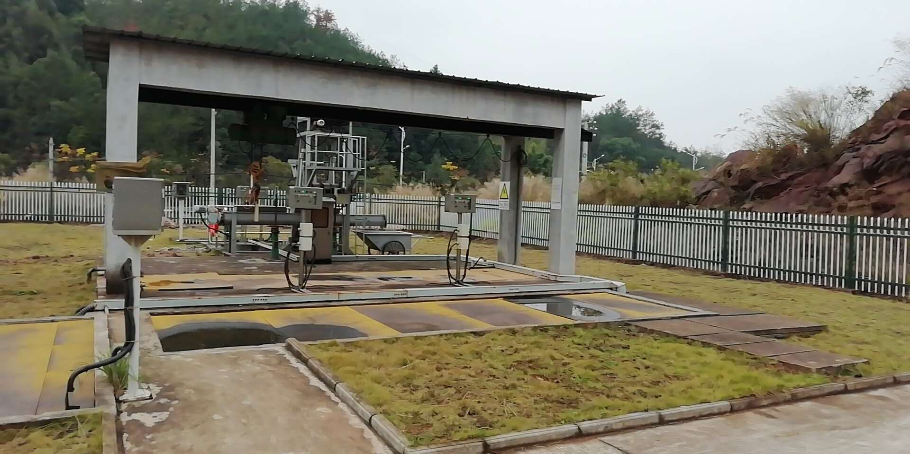 | 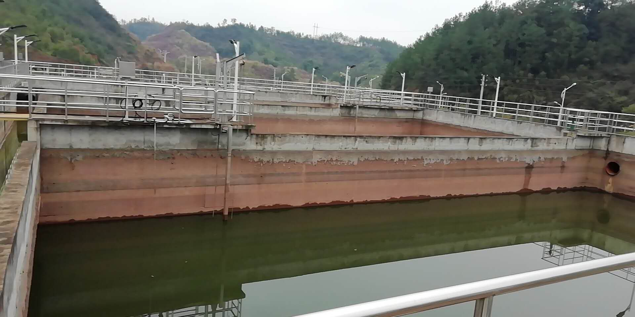
粗格栅及进水泵房 | 事故池
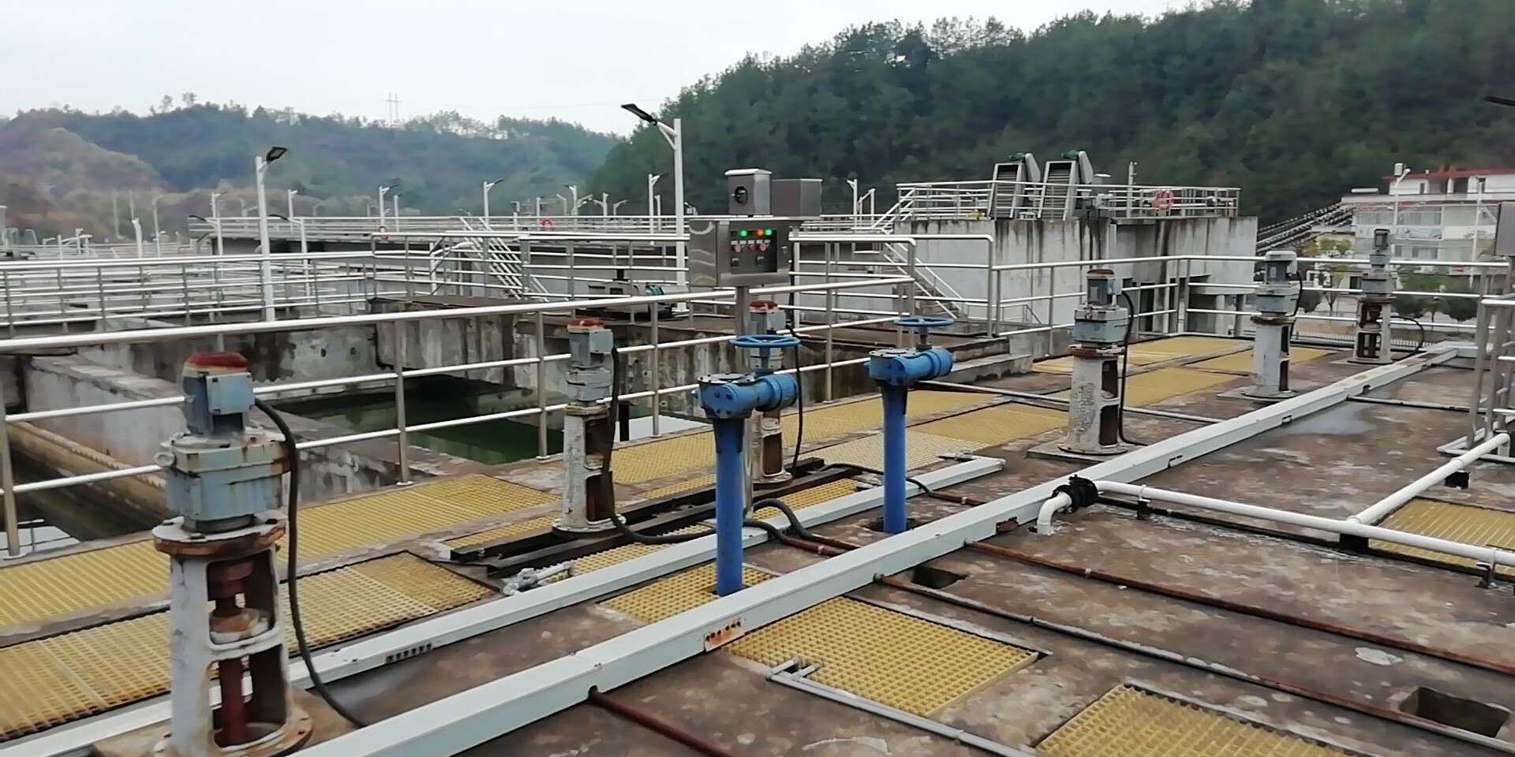 | 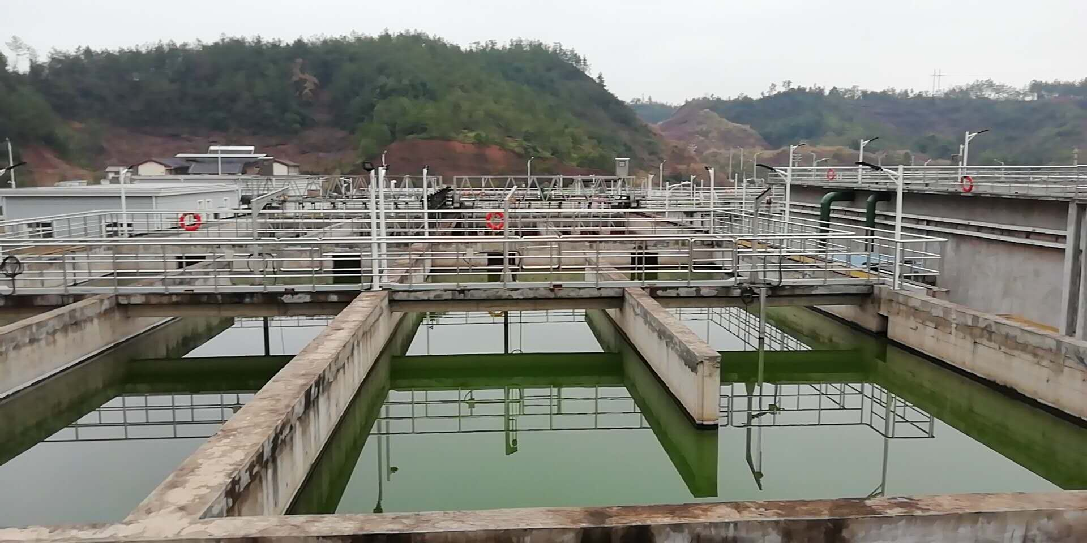
混凝沉淀池 | 水解酸化池
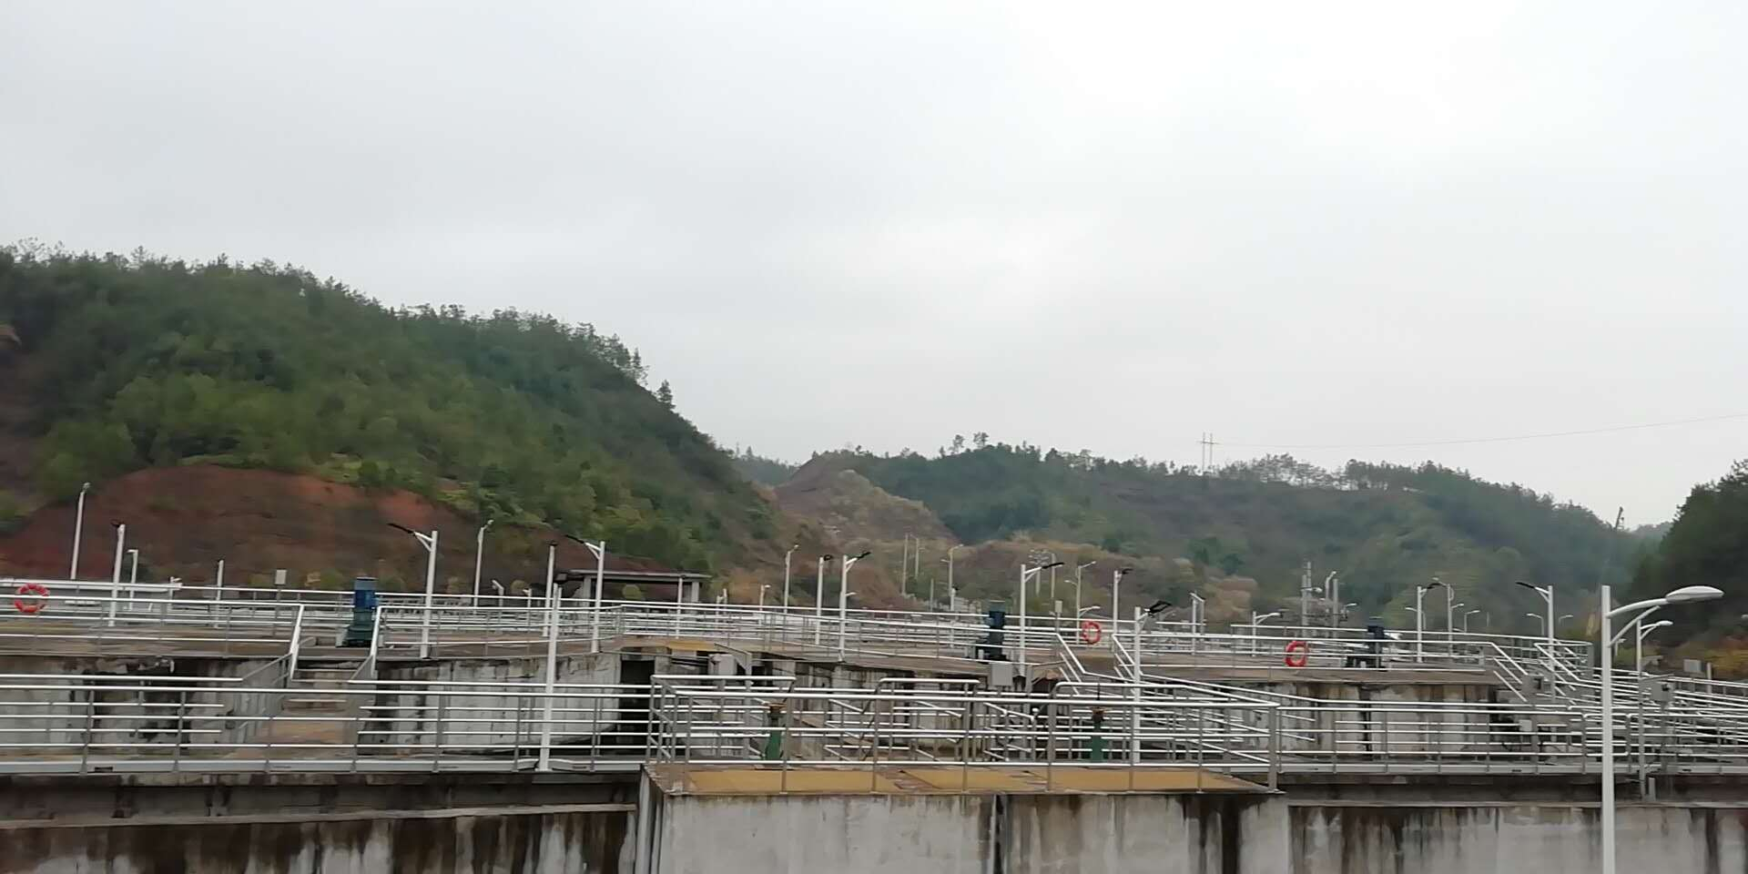 | 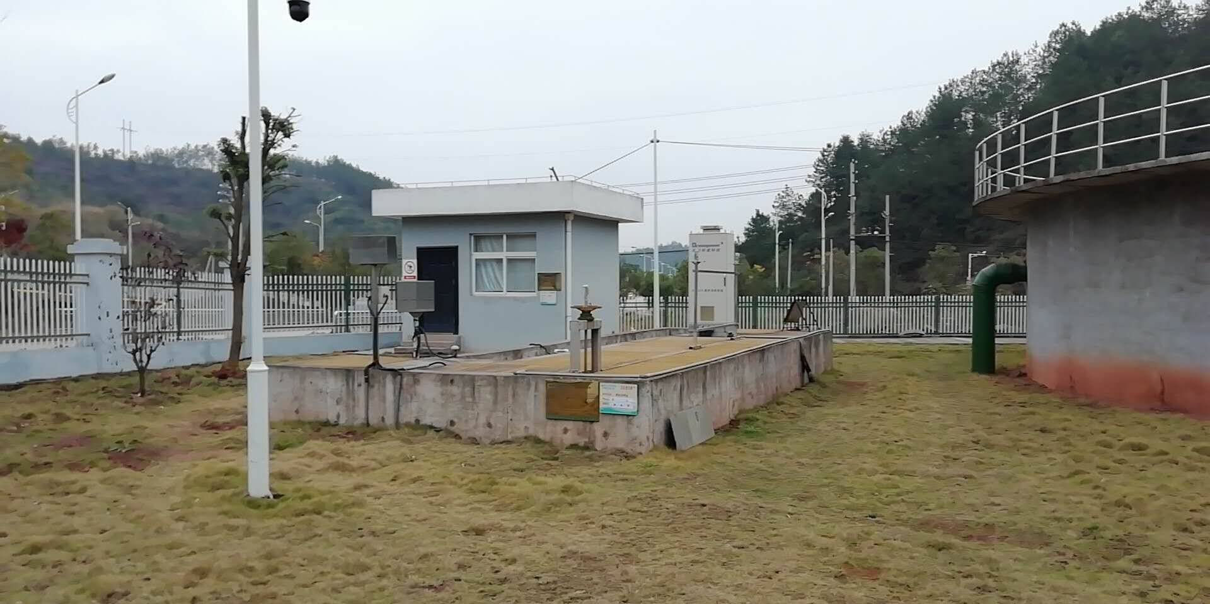
氧化沟 | 紫外消毒渠
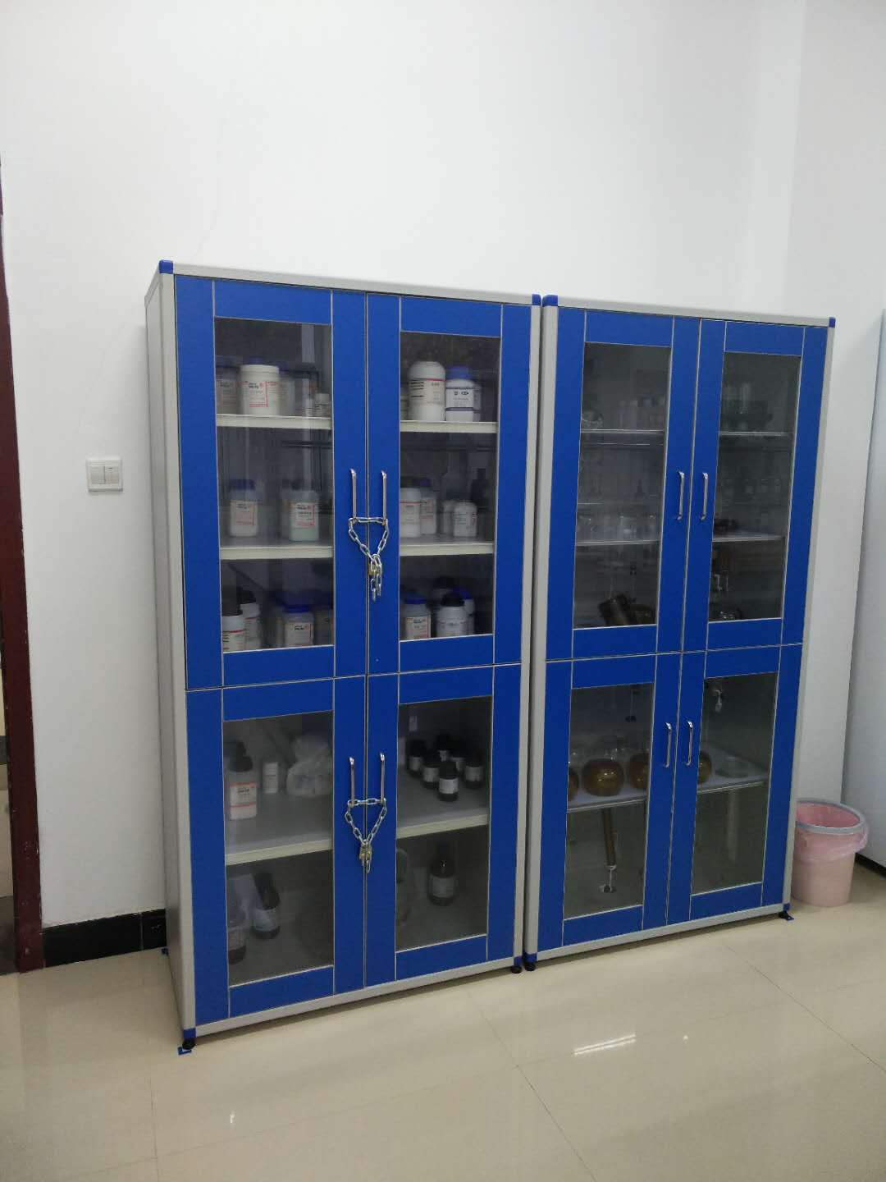 | 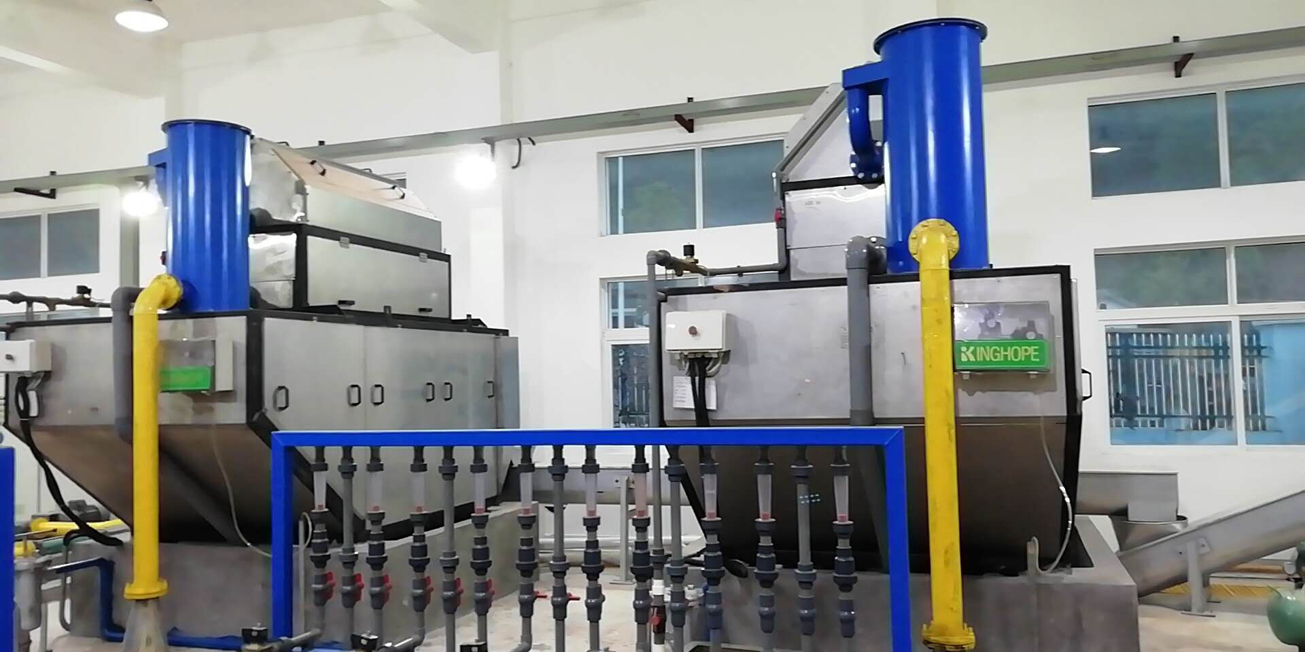
实验室化学品储存处 | 脱泥间
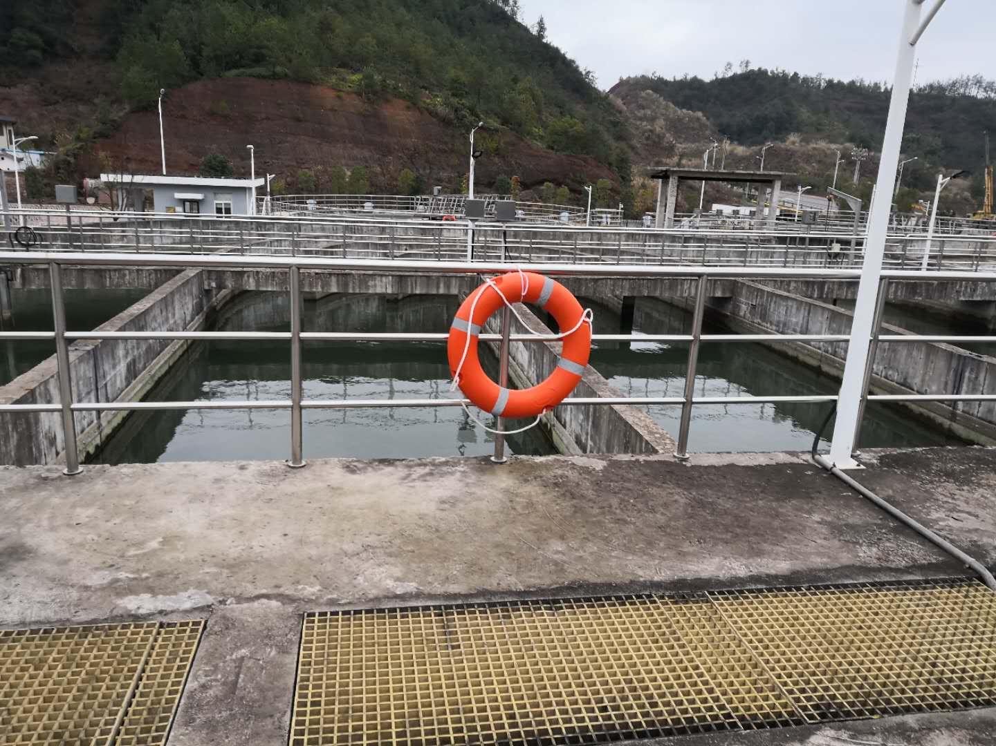 | 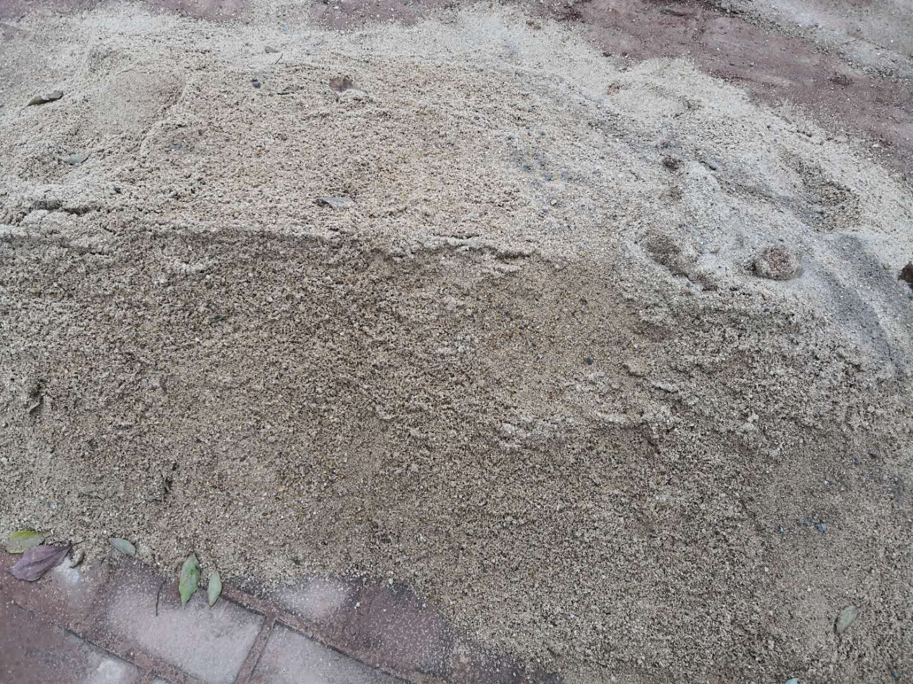
应急物资（救生圈） | 应急物资（消防沙）
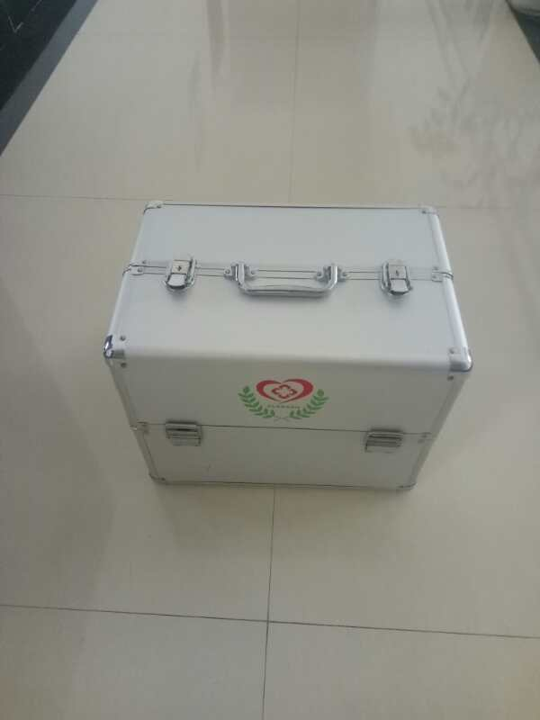 | 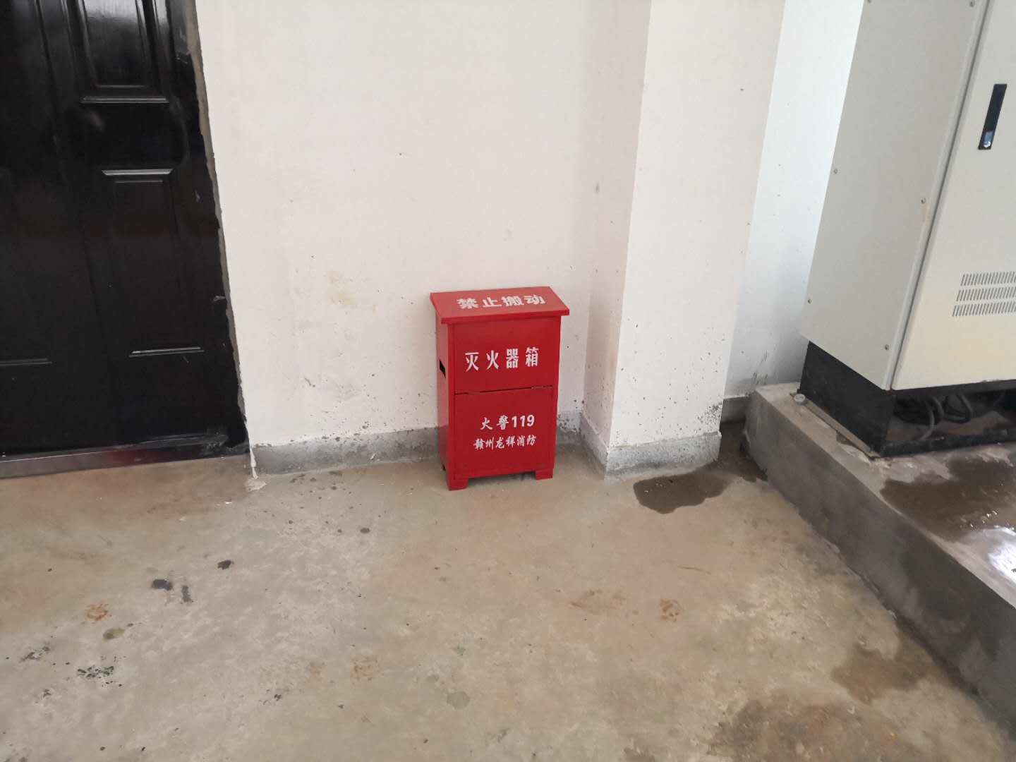
应急物资（医药箱） | 应急物资（灭火器）
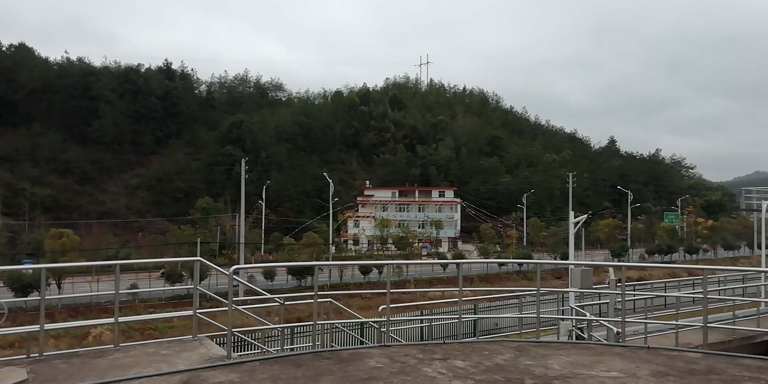 | 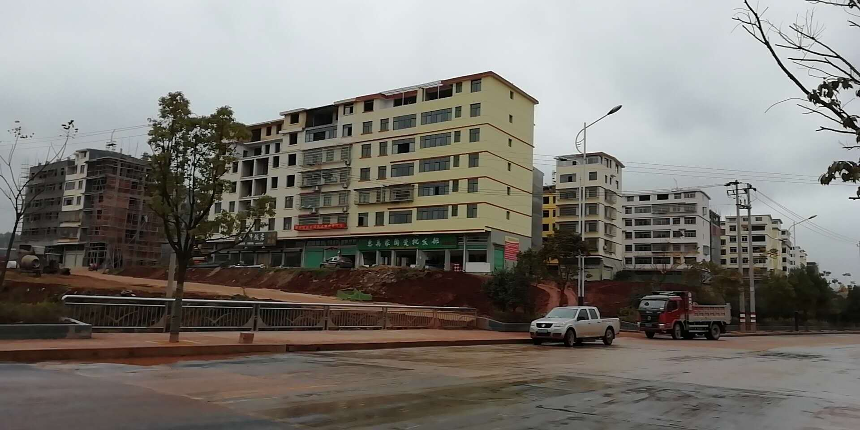
周边环境 | 周边环境

工艺流程及产污节点
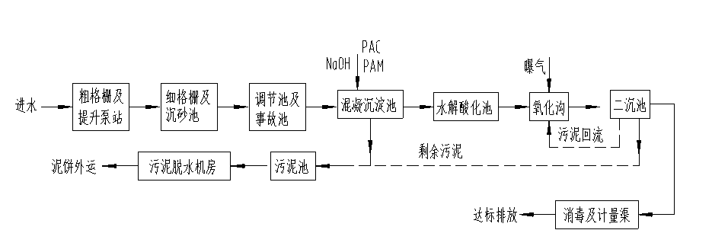
图 2.1-1 污水处理厂流程图
※工艺说明：
污水经工业园区管道系统收集后进入污水厂进水泵房，污水通过泵房前设置的粗格栅去除污水中的较大飘浮物后，进入进水泵房（粗格栅与进水泵房合建），经进水泵提升后进入细格栅旋流沉砂池，去除比较小的漂浮物、油脂和砂粒。沉砂池出水流入调节池（事故池是应对突发的冲击负荷）及提升泵房，有提升泵提升后均匀流入后续的混凝沉淀池（初沉池），污水经初沉去除大部分固体污染物后进入水解酸化池处理，经水解酸化处理后剩余的不溶性的有机物可水解为可溶性物质，大分子物质可降解成小分子物质，提高污水的生化性，便于后续生物处理。
经水解酸化的污水进入氧化沟进行处理，氧化沟是整个污水处理工艺的主体构筑物，直接影响到出水水质好坏。氧化沟共分为三个区，即厌氧区、缺氧区和好氧区。在厌氧区，聚磷菌吸收利用原污水中的VFA转化为PHB贮存在体内，同时进行磷的释放；在缺氧区内，污水与来自二沉池的回流污泥及好氧区的混合液混合，一方面提高缺氧区的混合液污泥浓度，另一方面反硝化菌利用进水中有机物作碳源将硝酸盐还原成氮气排出，完成了生物反硝化过程；然后混合液进入好氧曝气区,进行磷的吸收及有机物的降解，完成整个生物处理过程。缺氧区和厌氧区分别设有搅拌装置，以保证池内污泥和污水能充分混合，在好氧区内设机械曝气设备。经二级处理后出水经紫外线消毒达到一级B标准，排入至贡江。
经过生物处理后的混合液经配水后流入二沉池，以完成泥水分离，二沉池污泥经污泥回流泵回流至氧化沟，剩余污泥经剩余污泥泵提升进入污泥处理系统处理。
污水处理厂不同于一般工业项目，它属于环境保护治理的社会公益性项目，项目功能为处理工业园区内的工业废水及生活污水，能削减污染物总量，改善贡江水环境质量，环境正效益远大于环境负效益。
2.1.7.1废水
为确保污水处理厂的正常运转和处理后的尾水稳定达标运行，一定要做好进出污染源的源头控制和管理。根据江西省环保厅《关于明确我省工业园区集中污水处理厂出水排放标准和进水接管标准有关问题的通知》文件要求，提出企业进水接管要求如下：
（1）制定严格的污水排入许可制度，进入污水处理厂的废水必须达到接管标准要求方可进入污水管网。为了确保排入污水管网的各企业污水符合接管要求，建议对主要排污企业（如排水量大于500t/d）的污水排放建设在线监测装置，对污水流量、pH值、COD和氨氮等浓度进行在线监测，在线监测装置必须与污水处理厂监控室、当地环保局连通，以方便接受监管。
（2）为了时进入污水处理厂的污水水质稳定，各排污企业必须建设足够容量的污水调节池，确保排水水质稳定。
（3）加强对区域内排污单位的监管，对于纳污范围内工业企业，根据各行业废水的特点，严格要求各企业废水排入污水管网前经厂区污水处理设施预处理，涉及《污水综合排放标准》（GB8978-1996）中第一类污染物的废水必须在生产车间处理达标，不得直接排入污水处理厂，严格限制有毒有害污染物特别是含重金属的废水进入污水处理厂，对含有毒有害物质的工业废水，需在各项目的环境影响评价中论证接管可行性，并经预处理后不影响污水处理厂正常运行方可接入。
（4）污水处理厂需与主要的污水排放企业之间建设畅通的信息交流管道，监理企业的事故报告制度。一旦排水进入污水处理厂的企业发生事故，应要求企业在第一时间向污水处理厂报告事故的类型，估计事故源强，并关闭出水阀，停止将水送入区域污水处理厂。对于重污染工业企业需设置应急事故池。
（5）制定严格的奖惩制度，对超标排放污水的企业进行严格的处理，并限期整改。
（6）为了使进入污水处理厂的污水水质稳定，必须做好管网维护对策与措施，主要包括以下几个方面。
①为保证污水处理厂工程的稳定运行，应加强管网的维护和管理。防治泥沙沉积堵塞影响管道过水能力。管道衔接应防止泄露污染地下水和掏空地基，淤塞应及时疏浚，保证管道通畅，同时最大限度的收集生活污水和工业废水。污水干管和支管设计中，选择适当充满度和最小设计流速，防止污泥沉积。
②进水管网衔接应防止泄露，避免带来污染地下水和掏空基地等环境问题。
③对易腐蚀及其附属设施、材料及设备等应采取相应的防腐措施，应根据腐蚀的性质。
④在水质处理异常或进水异常时，启用事故水池，待调试正常后，重新对废水进行处理。
结合当地的情况，选用经济合理、技术可靠的防腐蚀方法，并达到国家现行的有关标准要求。

2.1.7.2废气
在污水处理厂运行过程中，由于伴随微生物、原生动物、菌胶团等生物的新陈代谢主而产生的恶臭污染物，主要成分为H ₂ S、NH₃、甲硫醇、甲基硫、甲基化二流、三甲胺、甲醛等物质。主要发生单元为粗格栅、细格栅、进水泵房、水解酸化池、氧化沟池、沉淀池、污泥脱水机房、储泥池等。污水处理厂的恶臭逸出量大小，受污水量、BOD₅负荷、污水中DO、污泥量及堆存量、污水停留时间以及污染气象特征等多种因素影响。
为减轻恶臭污染物对周围环境的影响，污水厂采取如下防治措施：
（1）设置卫生防护距离
污水处理厂恶臭污染属无组织排放，必须设置足够的卫生防护距离。根据恶臭影响分析结果，项目卫生防护距离为200m。以项目恶臭生产单元为边界外延200m范围内严禁设置居民楼、学校、医院等环境敏感建筑。
（2）加强绿化
在设置卫生防护距离的同时设置绿化隔离带加强绿化。在辅助生产及管理区、职工生活区也应有足够的绿化，在厂区空地和道路两边种植花草树木，以降低恶臭污染的影响。
（3）加强管理
加强恶臭污染源管理。①水泵房加设盖板，同时喷洒除味剂，掩蔽恶臭，减轻恶臭对环境的影响；②对污水处理厂露天的格栅、提升泵房加盖板，使格栅、栅渣输送以及提升泵均采用封闭系统；③在污水处理构筑物停产检修时，池底积泥会因暴露而散发臭味，应及时清除积泥；④对污泥的堆放、运输和处理处置过程进行严格管理，污泥脱水后要及时清运，减少污泥堆存；⑤对厂内临时堆场要用氯水或漂白粉液冲洗和喷洒。运送污泥的车辆在驶离厂区前要做消毒处理。
（4）厂区合理平面布置
厂内构筑物应合理布局。污水厂平面布置应将易产生恶臭的构筑物设置在下风向，生产区和办公区分开，并设置绿化隔离带。
（5）其他必要措施
①栅渣输送、压榨脱水均采用封闭系统，采用封闭式污泥浓缩机和污泥脱水机等；
②延长曝气池中的污泥龄以减少恶臭污染物。
借鉴国内外污水处理厂对恶臭防护的经验，经上述综合治理措施治理后，恶臭对周围环境空气的影响程度可降至最低，对周边敏感点基本无影响，且这些环保措施投资不大，经济可行。

2.1.7.3固废
赣县工业园区污水处理厂运行期间产生的固体废物主要是污水处理过程中产生的栅渣、剩余污泥、实验室废液和厂区的生活垃圾。主要固废产生量及处理方式见下表：
表2.1-12 固废产生量及处理方式一览表
固废名称 | 产生量(t/a) | 主要成份
格栅渣 | 105.12 | 较大块状物、枝状物、软性物质和软塑料等粗、细垃圾和悬浮或飘浮状态的杂物；及时交由环卫部门清运
沉砂 | 164.25 | 一般固体废物，收集后送环卫部门指定地点填埋处置
污泥 | 7920.5 | 活性污泥，暂未做固废属性鉴别，因此暂按危险废物进行管理、处置
实验室废液 | 0.3 | 集中收集后定期委托有资质单位处置
生活垃圾 | 5.5 | 交由环卫部门清运处置

2.1.7.4噪声
主要为污水处理厂设备噪声，如鼓风机、空压机、污泥浓缩脱水机及潜污泵等，噪声源强在 75～100dB(A)之间，主要机械设备噪声值见下表。
表2.1-13 污水处理厂主要噪声源强表
序号 | 噪声源 | 设备名称 | 单位 | 数量 | 噪声级
1 | 进水泵房 | 一次提升泵 | 台 | 4 | 80～85
2 | 细格栅及沉砂池 | 罗茨风机 | 台 | 2 | 80～100
3 | 调节池及事故池 | 二次提升泵 | 台 | 3 | 80～85
3 | 调节池及事故池 | 事故水转移泵 | 台 | 1 | 80～85
4 | 混合反应沉淀池 | 沉淀排泥泵 | 台 | 2 | 80～85
5 | 二沉池 | 污泥回流泵 | 台 | 3 | 80～85
5 | 二沉池 | 剩余污泥泵 | 台 | 2 | 80～85
6 | 紫外线消毒池 | 回用水泵/取样泵 | 台 | 2 | 75～80
7 | 加药间 | 加药泵 | 台 | 6 | 80～85
7 | 加药间 | 轴流通风机 | 台 | 3 | 80～85
8 | 污泥处理 | 进泥螺杆泵 | 台 | 2 | 80～85
8 | 污泥处理 | 加药泵 | 台 | 2 | 80～85
8 | 污泥处理 | 空压机 | 台 | 1 | 80～85
8 | 污泥处理 | 清洗水泵 | 台 | 2 | 80～85
8 | 污泥处理 | 轴流通风机 | 台 | 4 | 80～85

污水厂给排水情况
（1）给水：生产药剂配水、厂区生活办公用水采用自来水由赣县自来水厂供给，其余采用处理达标的尾水。
（2）排水：厂区采用雨污分流制排水。场地及路面雨水经收集后集中排入雨水管。项目污水处理后排入贡江。

污水厂周边环境概况

地理位置
赣县位于江西省南部，赣江上游，环绕赣州市区，地处东经114°42′至115°22′，北纬25°26′至26°17′之间，是“千里赣江第一县”，也是誉满大江南北的“中国板鸭之乡”。全县辖9镇10乡；国土面积2993平方公里，其中耕地37万亩，山地360万亩，水面23万亩，有“八山半水一分田，一分道路和庄园”之称。
赣县红金工业园属于赣州市水东梅林片区规划，位于赣县县城东北部，南临京九铁路、赣龙铁路、323国道，距赣州市区7公里，交通便捷，地理位置十分优越。
赣县工业园区污水处理厂位于江西赣州高新技术产业园区（原江西赣县工业园）红金片区扩区范围内——九仙山大道东北侧、桃源路西北侧，中心地理坐标为：东经115°0′23.46″，北纬25°54′16.8″，占地36亩。

地形、地貌
赣县地形似人耳，东西宽约34公里，南北长约91公里，总面积2993平方公里。境内地势东南高，中、北部低。中、北部多为起伏丘陵，间插小块盆地。东南部崇山峻岭密布，海拔在500至1000米之间。境内沉积岩、火成岩、变质岩类很发育，构造活动频繁，矿产丰富。
赣县地区南岭东南西构造带北侧，境内沉积岩、火成岩、变质岩类都很发育，构造活动频繁，矿产较丰富。境内沉积岩（含变质岩）分布广泛，面积约1950平方公里，占全县面积的6.5%左右。地层主要岩性及分布：东南山区主要是花岗岩、变质岩，北部丘陵以花岗岩为主，中部丘陵以沉积岩为主，有紫色砂贝岩，紫红色砂砾岩、红砂岩等。境内地质构造，位于南岭东西构造带所属赣州——现金构造带和武夷新华夏系所属赣州——南雄构造带的复合部位。古生代以来经历了多次构造活动，形成多种构造形迹，反映较明显的有：赣南山字型构造，东西向构造带，北东向华夏系构造带，北东向新华夏构造带，涡轮构造，新构造活动等。第四纪以来，本地区的差异活动不明显，地壳运动以大面积间歇性整体抬升为主，历史上最大地震不超过4.75级。
总观赣县境内地貌属中低山丘陵地形。因受新华夏系及山字型构造的控制，形成东南、西北地势崛起，中部凹陷，呈马鞍状。除西北角和东南小部分为赣南侵蚀中低山与丘陵外，中部属兴国——信丰侵蚀剥蚀红岩丘陵盆地。境内有平江，桃江，贡水，赣江四大河流，错综共间，彼此切割成赣江盆地和桃江、韩坊，田村等大小不等的盆地及山间条带状谷地，依据构造岩性，地貌形态及外营力作用分为：中山地形、低山地形、高丘地形、低丘地形和岗地平原地形五种地貌类型。
工业园位于赣县中部低丘带地势平坦区，周围地形为侵蚀堆积阶地地形，地层第四纪发育齐全。本区主要为上更新纪地层，上部为棕黄色、枯黄色不清晰的网纹状亚粘土、亚砂土，粘结性较好，含铁、锰质较高。亚砂土含石英、云母、长石等，结构较松散，厚度3.3～10.56m；下部褐色砂砾层夹薄层细砂层，卵石、砾石、砂分别占35～45％、27.3％、8～25％；地表出露主要是第四纪红土。

气候气象
赣县为亚热带季风湿润气候，四季分明，雨量充沛，光照充足，温和湿润，无霜期长。年平均气温19.3℃，最高气温41.7℃，最低气温－6℃，最热月(7月)平均气温29.5℃，最冷月(1月)平均气温7.9℃。年平均降雨量1434.3mm，多集中在3-6月份，年平均相对湿度76％。年平均气压999.2hPa。常年主导风向为东北偏北风，频率9.9％，其次为西北偏北风，频率9.6％，东南风出现频率最小，为0.8%。冬、春季盛行东北偏北风和西北偏北风，夏、秋季盛行东北偏北风，年静风频率35.8％，年平均风速1.1m/s。

水文
项目所在水系属赣江流域。赣江，是鄱阳湖水系最大的河流。它的上源有章、贡二水，其中以贡水为主源。东源贡水，古代作东江，又名会昌江，《汉书·地理志》作湖汉水，由南北二支汇合而成。南支绵水发源于赣、闽交界处武夷山的黄竹岭，西南流经瑞金、会昌折向西北流，至于都称贡水。北支出自武夷山中段石城县石寮东部山坳间，西流过石城县坝口称琴江，南流经石城县西南，至大猷折向西北流，在黄石罐附近汇合梅江，西南流至于都县汇入贡水。两支汇合后，继续西流，至赣州市八景台和章水汇合称赣江。
河道流经变质岩、花岗岩及红色岩所构成的山区、峡谷及盆地，河道纵坡长，多深涧溪流，落差较大，水力资源丰富，属山区性河流。
赣县境内河流密布，700多条大小溪流纵横全境，均汇入贡江。平均河网密度每平方公里为0.77公里，水力资源丰富。年均径流量 21 亿立方米，水力蕴藏 24.4 万千瓦，已开发装机容量 1.1 万千瓦，水面资源丰富，面积达 23 万亩，其中河流 16.4 万亩，水库、库湾 5 万亩，山塘 1.6 万亩，已开发库塘水面 2.6 万亩，年水产品总量达 8150 吨。
贡江属赣江的支流(另一支流为章江)，贡江主河长307km，总流域面积7913km²，赣县境内河长67.7km。丰水期流量1125m³/s，平均水深3m，平水期流量449m³/s，平均水深1.75m，枯水期历史最小流量50.3m³/s，流速0.28m/s，平均水深1.39m。河床水力坡度1.9/1000。
（2）地下水
根据《江西赣县红金工业小区红金区污水处理厂Ⅰ期岩土工程详细勘察报告》，项目所在地勘探深度内场地地层结构由新近人工填土、第四系湖积层及坡积层，基岩为白垩系粉砂岩。按其岩性及其工程特性自上而下依次阐述如下：
第①层 素填土(Q₄^{ml})，紫红色，松散，稍湿，主要成分以强～中风化粉砂岩岩块为主，为新近填土。层厚0.60～6.90m，层顶埋深0.00m。全场分布，仅ZK6未见。
第②层 淤泥（Q₄^{l}）：灰、灰黑色，流塑，含腐殖质、有机质，具腥臭味，为塘底、沟底淤积物。层厚0.20～0.40m，层顶埋深4.50m～6.90m，层顶高程114.37～116.54m。仅分布于水塘及沟底内。
第③层 粉质粘土（Q₄^{dl}）：灰黄色、灰色、黄色，软塑为主，网纹状结构，干强度中等，韧性中等，无摇振反应，稍有光泽，局部渐变为粉土，含少量砂砾质成分。层厚0.80～3.40m，层顶埋深0.60～7.20m，层顶高程114.07～124.48m。全场分布，仅ZK1、ZK2、ZK6未见。
第④层 强风化粉砂岩（K）：紫红色、砖红色，风化强烈，岩芯呈碎块状，半岩半土状，局部为泥岩，手折易断，遇水易软化崩解，岩体较破碎。揭穿层厚0.30～4.10m，层顶埋深0.00～8.60m，层顶高程112.11～124.95m。全场分布。
第⑤层 中风化粉砂岩（K）：紫红色，砂质结构，中厚层状，岩芯较完整，岩芯呈短柱状、柱状。岩石坚硬程度属中硬岩，岩体完整程度为较完整，岩体基本质量等级为Ⅳ级。该层未揭穿，揭穿层厚5.30～10.70m，层顶埋深0.50～11.00m，层顶高程110.19～124.45m。全场分布。
该场地地下水主要为潜水，受大气降水、地表水补给，主要赋存于粉质粘土及基岩层中，水量较小。地下水位埋深一般在5.00-8.40m。地下水位年变化幅度2-3m。

水文地质条件
据《江西赣县工业园区污水处理厂岩土工程勘察报告》，场区覆盖层由第四系全新统素填土、冲积成因为主的粘性土、砂砾石层组成，基岩归属于白垩系上统南雄组红色碎屑岩沉积层，岩性以泥质粉砂岩为主。各地层岩性特征自上而下描述如下：
第层：素填土（Q4ml），杂色、褐红色，结构松散，稍湿~湿，主要成分为强风化泥质粉砂岩、砂卵石及粘性土。新近堆填，仅岗阜上ZK32孔未见，其它均有分布，层厚0.40~0.90m。
第层：粉质粘土（Q4al+pl），褐黄色、黄色，软塑~可塑，干强度中等，中等压缩性，摇振反应无，稍有光泽。全场分布，层厚3.60~4.60 m，层顶标高109.70~120.40 m。
第层：细砂（Q4al+pl），褐黄色、灰褐色，松散~稍密，饱和，上部含泥质成分，颗粒矿物主要成分为石英。全场分布，层厚0.40~2.00 m，层顶标高104.50~108.20 m。
第层：圆砾（Q4al+pl），褐黄色、中密，饱和，颗粒矿物主要成分为石英，粒径大者1~4cm，含量10%左右，颗粒磨圆度较好，呈圆形、亚圆形，级配一般。全场分布，层厚0.40~2.30 m，层顶标高103.90~107.00 m。
第层：强风化泥质粉砂岩（K2），紫红色，风化强烈，岩心采取率低，呈碎块状、片状、泥状，小岩块手易掰断。全场分布，层厚0.30~0.90 m，层顶标高102.50~106.20 m。
第层：中风化泥质粉砂岩（K2），紫红色，粉砂质结构，中厚层状构造。岩芯表面粗糙，芯较完整，呈柱状为主，少量长柱状、短柱状。裂隙稍发育，裂隙面钙质物充填。岩石泥质胶结程度一般，具风干易裂再吸水便崩解的特性，未见洞穴。岩石坚硬程度属软岩，岩体完整程度为较完整，岩体基本质量等级为Ⅳ级。该层全场分布，未揭穿，揭穿层厚1.00~6.90 m，层顶标高102.00~105.70 m。

社会情况
赣县全境666平方公里，辖龙津、鼎湖、万埠、石鼻、东阳、长埠、黄洲7镇、乔乐、新民、长均3乡和万埠垦殖场，共109个行政村，1093个自然村，人口26万，其中农业人口20万。
赣县的经济结构特点是以农业为主，工业企业规模较小。全县农业种植以粮食作物为主。粮食作物以水稻为主，其次是红薯、大豆等；经济作物主要有甘蔗、花生、油菜和烟叶等。工业主要有服装、建材、农机修造、农副产品加工、酿酒、金属加工、采矿等行业。
江西赣州高新技术产业园区（原江西赣县工业园）包括红金片区和洋塘片区两部分，其中红金片区共计622.3公顷，包括一期、二期、三期和四期共4期开发建设用地：一期、二期总规划面积200公顷，规划环境影响评价审查工作已经全部结束，并于2006年3月获得江西省人民政府的设立批复，目前所有用地已经全部开发完毕；三期和四期属于红金片区的扩区范围，正在开发建设过程中，根据产业园区规划三期预计2015年完成规划建设，四期2020年完成规划建设。
红金片区一期用地北起站前大道，南至沿江大道，西起鑫业园，东至梅林变电站以东500m，规划面积140公顷（2100亩）。以323国道为界划分为南、北两区。红金工业小区将建成以工业开发为主，服务设施配套完备的工业小区，主要包括稀土加工、电子、服装、建材、食品和饲料等工业类型，稀土加工企业主要集中在工业区北区中、东段。工业区内已建成投产的企业有红金稀土有限公司、赣州腾远钴业有限公司、新源荧光材料厂、赣加稀土冶炼厂(永源稀土)、虔东冶炼厂、赣县福赣新型建筑材料厂、中矿国际钴业有限公司、广州森仕服装有限公司、希望集团(生产饲料)等。
红金片区二期用地南至赣龙铁路征地红线，西至双龙村排上组建成区，西北至双龙村村委会水泥路边，北至双龙村松树背屋背，东至双龙村狗牯坑分水岭，规划面积78.27公顷（1174亩）。主要包括稀土加工、钨加工、机械、化工、食品加工等工业类型，工业园区内已经投产的企业有赣县中瑞材料科技有限公司、赣州铝业股份有限公司、赣州华瀚有色金属冶炼有限公司、赣州晶泰锂业有限公司、赣县诚正有色金属有限公司、赣州施耐德成套电器有限公司、赣县洪昌化工有限公司、赣县宝兴米业有限公司等。
红金片区三期东至赣龙铁路征地红线，南面与红金片区二期相连，西至赣南大道，北至九仙山大道，规划用地面积123.92公顷（1858.8亩），目前三期用地范围内土地平整及其他公用设施已经全部建设完毕，目前已经投产的企业包括有博晨电子、谷翼琦服装、芯隆新能源、奥润吉新材料、华恒锡化工和隆晟达钢结构等6家企业。
红金片区四期用地东至赣南大道，南至九仙山大道，西至梅林镇城北桃源路和梅储路；北至茅店镇太阳坪村城际铁路南侧，规划面积280.11公顷（4201.65亩）。目前征地已经完成，土地使用权出让基本完成。规划有“两纵一横”主干道，场地布置根据地势的高低设置成不同的平台，使整个园区布局错落有致。目前已经基本完成了土石方工程，道路硬化、铺设管线以及修筑水沟等工程也已经开始进行。

2.2.7周边环境风险受体情况
赣县工业园区污水处理厂位于江西赣州高新技术产业园区（原江西赣县工业园）红金片区扩区范围内——九仙山大道东北侧、桃源路西北侧。
污水厂周边环境风险受体见下表。
表2.2-1 环境风险受体一览表
环境要素 | 环境敏感点 | 方位 | 与厂界最近直线距离（m） | 与恶臭污染源的最近直线距离  （m） | 规模 | 环境功能 | 备注
环境空气  环境风险 | 工业园居民安置点 | NW | 270m | 305m | 约500余人 | 二类区 | /
环境空气  环境风险 | 将军塘村 | W | 170m | 195m | 约20余人 | 二类区 | /
环境空气  环境风险 | 将军塘村 | N | 510m | 525m | 约20余人 | 二类区 | /
环境空气  环境风险 | 砖厂职工宿舍 | W | 207m | 232m | 约10余人 | 二类区 | /
环境空气  环境风险 | 樟坑里村 | S | 230m | 310m | 约100余人 | 二类区
环境空气  环境风险 | 太阳石村 | NE | 360m | 380m | 约20余人 | 二类区
环境空气  环境风险 | 乌猪坑村 | NW | 560m | 595m | 约70余人 | 二类区
环境空气  环境风险 | 东源盛景花园 | ES | 2.5km | 2.5km | 约3000余人 | 二类区
环境空气  环境风险 | 赣县职业职业中等专科学校 | ES | 2.8km | 2.8km | 约1500余人 | 二类区
环境空气  环境风险 | 赣县思源实验学校 | ES | 2.9km | 2.9km | 约3000余人 | 二类区
环境空气  环境风险 | 赣县中学 | ES | 3.3km | 3.3km | 约3000余人 | 二类区
环境空气  环境风险 | 赣县区第二中学 | ES | 3.3km | 3.3km | 约2000余人 | 二类区
环境空气  环境风险 | 丽景花园 | ES | 3.2km | 3.2km | 约6000余人 | 二类区
环境空气  环境风险 | 怡和苑 | ES | 4.1km | 4.1km | 约5000余人 | 二类区
环境空气  环境风险 | 天润苑小区 | ES | 3.6km | 3.6km | 约6000余人 | 二类区
环境空气  环境风险 | 裕隆花园 | ES | 4.6km | 4.6km | 约5000余人 | 二类区
环境空气  环境风险 | 赣县第二人民医院 | ES | 4.1km | 4.1km | 约300余人 | 二类区
环境空气  环境风险 | 赣县彩虹城 | ES | 4.1km | 4.1km | 约4000余人 | 二类区
环境空气  环境风险 | 梅林古镇 | ES | 3.8km | 3.8km | 约4000余人 | 二类区
环境空气  环境风险 | 美林苑 | ES | 3.4km | 3.4km | 约4000余人 | 二类区
环境空气  环境风险 | 绿洲新城 | ES | 3.6km | 3.6km | 约5000余人 | 二类区
环境空气  环境风险 | 上林春天 | ES | 4.2km | 4.2km | 约5000余人 | 二类区
环境空气  环境风险 | 长岭安置区 | ES | 3.6km | 3.6km | 约6000余人 | 二类区
环境空气  环境风险 | 红金安置区 | ES | 3.5km | 3.5km | 约5000余人 | 二类区
声环境 | 将军塘村民 | N | 510m | 525m | 约20余人 | 2类区 | /
声环境 | 厂界 | / | / | / | / | 3类区 | /
水环境 | 贡江 | SE | 3.1km | / | 大河 | Ⅲ类 | 年平均流量449m³/s
水环境 | 赣江万安水库万安饮用水源区 | 排污口下游 | 93km | / | 设计取水规模  2万m³/d | II类 | /

外部环境风险源
赣县工业园区污水处理厂纳污范围包括赣州高新技术产业园区（原赣县工业园）红金片区一期、二期、三期企业和四期部分企业。
本污水处理厂的设置属于综合性的污水处理厂，不是针对某个企业所排放特
种废水而设置的专门的污水处理厂，因此工业园区污水处理厂在进水水质上必须对园区内的企业提出一定的要求，即各污水排放企业对其所排污废水进行必要的预处理达到接管标准后再经市政管网排入园区污水处理厂，才能保证工业园区污水处理厂在运营时能够稳定运行。

环境风险识别和情景分析

污水厂环境风险源识别
根据《建设项目环境风险评价技术导则》（HJ/T169-2004）、《企业突发环境事件风险分级方法》（HJ941-2018)等法律法规技术规范，对赣县工业园区污水处理厂涉及风险物质、生产工艺和设施及环境风险源等方面进行辨识，详见下表。
表3.1-1 环境风险源基本情况调查一览表
序号 | 辨识对象 |  | 辨识内容 | 辨识依据
1 | 风险物质 | 危险化学品 | 主要针对赣县工业园区污水处理厂生产过程中使用的各类化学品原辅材料、各类风险物质使用量、贮存量进行分析 | 《危险化学品目录（2015版）》
1 | 风险物质 | 危险废物 | 主要针对赣县工业园区污水处理厂生产过程中使用的各类化学品原辅材料、各类风险物质使用量、贮存量进行分析 | 《国家危险废物名录》（2016版）
1 | 风险物质 | 其它化学品 | 主要针对赣县工业园区污水处理厂生产过程中使用的各类化学品原辅材料、各类风险物质使用量、贮存量进行分析 | 《化学品分类、警示标签和警示性说明安全规范》等
2 | 生产工艺和设施 | 生产工艺 | 重点对生产工艺流程的各阶段进行研究，分析哪些设备、设施可能成为环境风险源 | 《企业突发环境事件风险分级方法》（HJ941-2018）
2 | 生产工艺和设施 | 生产设施 | 重点对生产工艺流程的各阶段进行研究，分析哪些设备、设施可能成为环境风险源 | 《关于开展重大危险源监督管理工作的指导意见》、《产业结构调整指导目录》
3 | 污染物及环保设施 | 废水 | 对赣县工业园区污水处理厂排放污染物的种类、产生量以及治理工艺进行分析 | 《城镇污水处理厂污染物排放标准》（GB18918-2002）一级B标准
3 | 污染物及环保设施 | 废气 | 对赣县工业园区污水处理厂排放污染物的种类、产生量以及治理工艺进行分析 | 《恶臭污染污染物排放标准》（GB14554-93）
3 | 污染物及环保设施 | 固废 | 对赣县工业园区污水处理厂排放污染物的种类、产生量以及治理工艺进行分析 | 根据污泥鉴定后的性质确定执行标准：如为一般固废执行《一般工业固体废物贮存、处置场污染控制标准》（GB18599-2001）及2013修改单，如为危险固废执行《危险废物贮存污染控制标准》（GB18597-2001）及2013修改单；  生活垃圾执行《生活垃圾填埋场污染控制标准》（GB16889-2008）；污泥执行《城镇污水处理厂污染物排放标准》（GB18918－2002）污泥控制标准
4 | 风险物质运输 |  | 对赣县工业园区污水处理厂产生的污泥、危险化学品在污水处理厂内运输、装卸相关风险进行调查、识别 | 《危险化学品安全管理条例》（ 国务院令第591号）、《危险废物收集、贮存、运输技术规范》（HJ2025-2012）
5 | 外部风险源 |  | 调查周边企业现状及外源性风险对赣县工业园区污水处理厂可能产生的环境风险 | 污水厂周边环境现状
6 | 公用及辅助工程 |  | 对赣县工业园区污水处理厂给排水、电器、自控、通风等设施进行分析 | /

风险物质识别
根据《建设项目环境风险评价技术导则》（HJ/T169-2004）规定，环境风险物质识别的范围为：主要原材料及辅助材料、燃料、中间产品、最终产品以及生产过程排放的“三废”污染物等。
根据赣县工业园区污水处理厂原辅材料情况，主要的化学品有聚丙烯酰胺（PAM）、聚合氯化铝（PAC）等，物化性质及主要危害分析详见下表。其他风险物质包括污泥、栅渣、沉渣，也一一列入下表。

表3.1-2 赣县工业园区污水处理厂涉及的化学品特性及Q值计算一览表
序号 | 名称 | 危险类别 | 理化性质 | 危害特性 | 毒性  毒理 | 贮存方式、位置 | 最大贮存量 | 临界量  Q1 | 临界量  Q2 | w/Q① | w/Q②
1 | 聚合氯化铝（PAC） | —— | 淡黄色或黄色树脂状固体。其溶液为无色或黄褐色透明液体，有时因含杂质而呈灰黑色粘液，密度为2.24g/cm³ | 健康危害：对皮肤、粘膜有刺激作用。吸入高浓度可引起支气管炎，个别人可引起支气管哮喘。误服量大时，可引起口腔糜烂、胃炎、胃出血和粘膜坏死。慢性影响：长期接触可引起头痛、头晕、食欲减退、咳嗽、鼻塞、胸痛等症状。 | 无毒，LD₅₀、LC₅₀无资料 | 加药间、袋装 | 5t | —— | —— | —— | ——
2 | 聚丙烯酰胺（PAM） | —— | 白色粉末或者小颗粒状物，密度为1.32g/cm³(23度），玻璃化温度为188度 | 聚丙烯酰胺本身及其水解体没有毒性，聚丙烯酰胺的毒性来自其残留单体丙烯酰胺(AM)。丙烯酰胺为神经性聚丙烯酰胺致毒剂，对神经系统有损伤作用，中毒后呈现肌体无力，运动失调等症状。 | LD₅₀：190 mg/kg(小鼠经口) ，LC₅₀：无资料 | 加药间、袋装 | 1t | —— | —— | —— | ——
4 | 硫酸 | 腐蚀性 | 无色油状液体，密度1.84 g/cm³，沸点337℃ | 硫酸（特别是在高浓度的状态下）能对皮肉造成极大伤害；硫酸（特别是在高浓度的状态下）能对皮肉造成极大伤害。 | LD50：2140mg/kg(大鼠经口)；LC50：510mg/m³，2小时(大鼠吸入)；320mg/m³，2小时(小鼠吸入) | 瓶装，试剂柜 | 0.12t | —— | 10 | —— | 0.012
5 | 盐酸 | —— | 无色至淡黄色清澈液体，密度1.18 g/cm³，沸点110℃ | 能严重刺激眼睛和呼吸道黏膜，浓度达35×10⁻⁶时，短时间接触可出现咽喉痛、咳嗽、窒息感，胸部压迫感，(50～100)×10⁻⁶时，经受不住lh以上，高浓度时则可引起喉痉挛和肺水肿，(1000～2000)×10⁻⁶时相当危险。由于刺激性强，使人不能忍受高浓度，故重症中毒较少。对眼、鼻和喉(高浓度时也对皮肤)有严重的刺激性，致使眼睛不适、流泪和受损，溅人眼内会造成视力丧失。液化氯化氢接触皮肤会造成灼伤，急送医院诊治。 | 浓盐酸：15～20g(大人，经口)；  LD50：900mg/kg(兔，经口) | 瓶装，试剂柜 | 0.05t | —— | 7.5 | —— | 0.375
6 | 氢氧化钠 | —— | 片状或颗粒 | 本品有强烈刺激和腐蚀性。粉尘或烟雾刺激眼和呼吸道，腐蚀鼻中隔；皮肤和眼直接接触可引起灼伤；误服可造成消化道灼伤，粘膜糜烂、出血和休克。 | —— |  | 5 | —— | —— | —— | ——
7 | 污泥 | —— | 固态块状物 | 富含有机质，可能含有各种病原体和各类重金属 | —— | 脱水机房污泥仓库 | 50t | —— | —— | —— | ——
8 | 栅渣、沉渣 |  | 固态 | 一般固废 | —— |  | 5t | —— | —— | —— | ——
合计 |  | —— | —— | —— | —— | —— | —— | —— | —— | —— | 0.387
注：临界量Q1参考《危险化学品重大危险源辨识》（GB18218-2009），临界量Q2参照《企业突发环境事件风险分级方法》（HJ941-2018）里所列的临界值。
根据上表可知，赣县工业园区污水处理厂环境风险物质最大存量与临界量比值加和Σw/Q_{②}<1，不构成重大危险源，以Q0表示。

风险环节识别
根据《企业突发环境事件风险分级方法》（HJ941-2018），结合本公司实际情况，得出公司涉及到的环境风险源包括：

3.1.2.1生产工艺
赣县工业园区污水处理厂的处理工艺采用格栅+调节+混凝沉淀+水解酸化+氧化沟+二沉池+紫外消毒工艺。污水经工业园区管道系统收集后进入污水厂进水泵房，污水通过泵房前设置的粗格栅去除污水中的较大飘浮物后，进入进水泵房，经进水泵提升后进入细格栅旋流沉砂池，去除比较小的漂浮物、油脂和砂粒。沉砂池出水流入调节池（事故池是应对突发的冲击负荷）及提升泵房，有提升泵提升后均匀流入后续的混凝沉淀池（初沉池），污水经初沉去除大部分固体污染物后进入水解酸化池处理，经水解酸化处理后剩余的不溶性的有机物可水解为可溶性物质，大分子物质可降解成小分子物质，提高污水的生化性，便于后续生物处理。
经水解酸化的污水进入氧化沟进行处理，氧化沟是整个污水处理工艺的主体构筑物，直接影响到出水水质好坏。氧化沟共分为三个区，即厌氧区、缺氧区和好氧区。在厌氧区，聚磷菌吸收利用原污水中的VFA转化为PHB贮存在体内，同时进行磷的释放；在缺氧区内，污水与来自二沉池的回流污泥及好氧区的混合液混合，一方面提高缺氧区的混合液污泥浓度，另一方面反硝化菌利用进水中有机物作碳源将硝酸盐还原成氮气排出，完成了生物反硝化过程；然后混合液进入好氧曝气区,进行磷的吸收及有机物的降解，完成整个生物处理过程。缺氧区和厌氧区分别设有搅拌装置，以保证池内污泥和污水能充分混合，在好氧区内设机械曝气设备。
经过生物处理后的混合液经配水后流入二沉池，以完成泥水分离，二沉池污泥经污泥回流泵回流至氧化沟，剩余污泥经剩余污泥泵提升进入污泥处理系统处理。
经二级处理后出水经紫外线消毒达到一级B标准，排入至贡江。

3.1.2.2污染物及环保设施
（1）废气环保设施识别
在污水处理厂运行过程中，由于伴随微生物、原生动物、菌胶团等生物的新陈代谢主而产生的恶臭污染物，主要成分为H₂S、NH₃、甲硫醇、甲基硫、甲基化二流、三甲胺、甲醛等物质。主要发生单元为粗格栅、细格栅、进水泵房、水解酸化池、氧化沟池、沉淀池、污泥脱水机房、储泥池等。
为了防止和避免污水处理厂臭味对周围居民生活的影响，污水厂可通过合理布置。同时，在厂区内广泛的种植各类植物，吸收异味、阻挡臭气的传播；加强污水厂管理，产生的污泥每一天清运一次，防止堆积在厂区内散发腐臭气味。
- 废水环保设施
赣县工业园区污水处理厂为环保工程，运行过程中工作人员日常生活产生的生活污水、生产污水等通过厂内污水管道收集后自流汇入粗格栅池，经粗格栅提升泵提升至细格栅间与进厂污水一并处理。
（3）固废环保设施
赣县工业园区污水处理厂产生的固体废物包括粗、细格栅产生的栅渣、曝气沉砂池的沉砂、脱水机房的脱水污泥以及职工生活垃圾。
格栅渣、沉砂和管网淤泥主要由塑料、碎石、泥沙组成，因其性质与生活垃圾相似，因此与生活垃圾一起由环卫部门统一收集后填埋处理。
污泥处理与处置的目的是减量化、稳定化、无害化和资源化。目前国内污水处理厂主要的污泥处理（处置）方法有填埋、堆肥、农用、制砖等。

3.1.2.3风险物质存储及运输
赣县工业园区污水处理厂涉及的实验室药剂等化学品，由供应方负责运输，污水处理产生的污泥经待完成固废属性鉴别后，依据项目固废属性进行贮存、处置，现暂按危废进行管理、处置。厂区内有专门的托运车辆对产生的污泥进行托运，均不在本预案的考虑范围之内；生产过程中产生的危险废物（在线监测废液、实验室废液）经收集后及时送有危废处理资质的单位——江西东江环保技术有限公司托运，防止运输中产生的二次污染。
污水厂物料运输风险主要为危险化学品在厂内装卸过程中因人为操作失误或容器破损发生泄漏造成的环境污染事件。污水厂应严格遵守并贯彻《危险化学品运输、装卸安全管理制度》，其存在的环境风险可控。

3.1.2.4外源性风险源
赣县工业园区污水处理厂本身属于环保治理工程，其外源性环境风险对其有一定的影响。主要是赣县工业园区污水处理厂在其服务范围内，部分情况下超排污水的排放会引起引起赣县工业园区污水处理厂进水部分时段达到高峰期或超过设计进水标准。由于此类问题来自各个不同方面的相互影响，且污水处理厂外源性环境风险是多方面的。
综合分析可知，外源性环境风险对污水处理厂的正常运行会产生一定的影响。但是，这些外源性环境影响来自外界多方面，需要多方努力协调才能解决。因此，本次预案外源性风险源不列入。

3.1.2.5公用及辅助工程
赣县工业园区污水处理厂实行雨污分流制度。雨水和污水接管口分别设置截流阀，发生环境事故时事故时，泄露物、车间地面冲洗产生的冲洗废水、事故伴生、次生消防水流入雨水收集系统或污水收集系统，紧急关闭截流阀，可将泄露物、消防水截流在雨水收集系统或污水收集系统内，将事故废水全部打入事故应急池，消防废水经过污水处理设施处理达标后接入园区污水管网，若厂内污水处理装置不能处理泄露物，则委托有资质的单位安全处置。

3.1.2.6电气仪表设备
赣县工业园区污水处理厂电气和仪表专业的设计中严格按照电气防爆设计规范执行，设计中将能产生电火花的设备远离配电室，并采用密闭电器。设计良好接地系统，保证电机和电缆不出现危险的接触电压，对于仪表灯具、按纽、保护装置全部选用密闭型。
电气设计中防雷、防静电按防雷防静电规范要求，对设备及管道均作防静电接地处理。对于建构筑物均采用避雷针避雷方式，同时设有良好的接地系统，并连成接地网。

3.1.2.7进出水水质超标
污水厂设有进水水质监测系统，污水厂根据进水水质不同及时调整污水处理运行参数，比如延长处理时间、增加投放药剂等，短时间超标经过调解运行参数不会对污水处理单元造成影响，本厂纳污范围内无排放大量污水的工业企业，一般不会导致进水长期大量超标，如发现进水重金属超标，应排放废水重金属超标原因，废水进入事故池待处理；对出水水质进行监测统计，在发现尾水中污染因子有逐渐升高的趋势时，检查对应的处理单元、控制参数，并及时进行调整，使出水水质在合理的范围内波动。

环境风险源统计
综上，本预案根据赣县工业园区污水处理厂的运行状况、原辅材料、生产工艺和污染物危险特性、生产设备特点等，对工程运行可能存在的环境风险源及突发环境事件进行统计，其统计情况见下表。
表3.1-4 赣县工业园区污水处理厂环境风险源统计表
环境风险源 |  | 事故原因 | 影响范围 | 事故易发场所
污水非正常排放 | 因各种原因导致尾水排放超过设计出水水质标准 | 进水水质异常、停电、污水处理系统出现故障（如活性污泥运行不稳定、曝气设备、加药设备、消毒及其它设备故障等） | 直接对纳污水体  的水质造成影响，可能对下游取水口水质造成影响 | 实验室、加药间、生产区
化学品泄漏事故 |  | 实验室内的化学药剂发生泄漏事故 | 对实验室的桌面、地面造成污染 | 实验室、加药间、生产区
 |  | PAM、PAC溶液泄漏 | 通过厂区雨水管网进入污水厂进水口 | 实验室、加药间、生产区
结合上诉内容及工程实际情况，最大可信事故为污水处理设施故障导致的污水处理效率下降甚至污水处理厂大量超标外排水下泄。

可能发生的突发环境事件及后果情景分析
赣县工业园区污水处理厂突发环境事件分析如下：

超标废水外排突发环境事件分析
江西赣县工业园区污水处理厂项目废水排放量为10000m³/d，主要污染物为pH、COD、BOD₅、SS、氨氮等，处理后尾水排入贡江。

3.2.1.1预测因子
地表水环境影响预测评价选取主要污染因子为COD、NH₃-N。

3.2.1.2预测范围
项目排污口到下游5km。
（1）排污口位置及纳污水体
本项目废水经排污管网在水东镇原赣南化工厂附近排入贡江，流经4.5km后与章江汇合形成赣江。
贡江水文参数见下表
表3.2-1 贡江水文参数一览表
河流名称 | 坡降 | 流量（立方米/秒） |  | 枯水期河宽(米) | 枯水期水深（米） | 枯水期流速（米/秒）
河流名称 | 坡降 | 多年平均 | 枯水期 | 枯水期河宽(米) | 枯水期水深（米） | 枯水期流速（米/秒）
贡江 | 0.0019 | 449 | 50.3 | 300 | 0.6 | 0.28
（2）降解系数K1
K₁的确定运用数学模型推求。
K1=0.5586Q^{-0.15}
式中： Q －河流流量，m³/s。
经计算K₁值为0.31。
（3）污染源参数
废水污染源强参数见表3.2-2。
表3.2-2 废水污染源强参数
类别 | 排水量 | CODcr（mg/L） | NH₃-N（mg/L）
事故排放 | 10000m3/d（0.12m³/s） | 500 | 50

3.2.1.4预测模式的选取
1、混合过程段计算
先计算混合过程段长度，其公式如下：
$$l=\frac{(0\text{.}4B−0\text{.}6a)\text{Bu}}{(0\text{.}\text{058}H+0\text{.}\text{0065}B)(\text{gHI})^{1/2}}$$
式中：L──混合过程段长度，m；
a──排放口到岸边的距离，m；
H──平均水深，m；
g──重力加速度，取9.8m/s²；
I──水力坡降；
B──平均河宽，m；
u──河流平均流速，m/s。
由上式计算得出，在贡江枯水期流量下混合过程段长度48023m，因此污水排入贡江后，不可能马上混合均匀，存在较长距离的混合过程段，会形成一污染带，本次预测河段在混合过程段内。
2、河流简化
河流的断面宽深比为300/0.6=5000，远大于20，因此河流可简化为矩形河流。
河流预测段从本项目规划排污口至下游4.5km处，实际预测长度4500m，直线长度4200m，则该河段的弯曲系数为4500/4200=1.07＜1.3，可简化为平直河流。
3、模式选取
根据《环境影响评价技术导则—地面水环境》（HJ/T2.2-9.3），平直河流混合过程段建议采用二维稳态混合衰减模式，其中My的确定建议采用泰勒法。
$c(x,y)=\text{exp}(−K_{1}\frac{x}{\text{86400}u})\left\{c_{h}+\frac{c_{p}Q_{p}}{H\sqrt{{πM}_{y}\text{xu}}}[\text{exp}(−\frac{{\text{uy}}^{2}}{4M_{y}x})+\text{exp}(−\frac{u(2B−y)^{2}}{4M_{y}x})]\right\}$（1）二维稳态混合衰减模式

式中：C_{x,y}——预测点（x，y）处污染物浓度，mg/L；
K₁——河流中污染物降解系数（1/d）；
u——x方向河流流速（表示河流中断面平均流速），m/s；
x——预测点离排污口的纵向距离，m；
y——预测点离排污口的横向距离，m；
C_{p}——污染物排放浓度，mg/L；
C_{h}——河流上游污染物浓度（本底浓度），mg/L；
Q_{p}——废水排放量，m³/s；
H——河流平均水深，m；
M_{y}——横向混合系数，m²/s；
B——河流宽度，m；
（2）混合系数My
参照《环境影响评价技术导则》的要求，横向混合系数M_{y}采用泰勒法计算，经验公式为： My=(0.058H+0.0065B)(gHI)^{1/2}
式中：g——重力加速度，m/s²；
I——水力坡降。
其它符号同上。
经计算M_{y}值为0.21。

3.2.1.5预测结果及分析
尾水事故排放污染物CODcr、NH₃-N对贡江水环境影响预测结果见表5.2-5及表3.2-3。
表3.2-3 尾水事故排放尾水污染物COD_{cr}在贡江沿程浓度值 单位：mg/L
X/Y | 0m | 1m | 5m | 10m | 30m | 50m | 100m | 200m | 300m
1m | 224.3277 | 160.7378 | 0.0539 | 0 | 0 | 0 | 0 | 0 | 0
10m | 70.9305 | 68.6051 | 30.8263 | 2.5304 | 0 | 0 | 0 | 0 | 0
30m | 40.9412 | 40.4889 | 31.0116 | 13.4776 | 0.0019 | 0 | 0 | 0 | 0
50m | 31.7048 | 31.4942 | 26.8376 | 16.2778 | 0.0786 | 0 | 0 | 0 | 0
100m | 22.4043 | 22.3298 | 20.613 | 16.0534 | 1.1154 | 0.0054 | 0 | 0 | 0
200m | 15.822 | 15.7956 | 15.1763 | 13.393 | 3.5304 | 0.2453 | 0 | 0 | 0
500m | 9.9683 | 9.9617 | 9.8035 | 9.3254 | 5.4707 | 1.8828 | 0.0127 | 0 | 0
1000m | 7.0036 | 7.0013 | 6.9455 | 6.774 | 5.1884 | 3.0438 | 0.2498 | 0 | 0
2000m | 4.8893 | 4.8884 | 4.8689 | 4.8084 | 4.2082 | 3.2232 | 0.9235 | 0.0062 | 0
3000m | 3.9412 | 3.9408 | 3.9303 | 3.8977 | 3.5662 | 2.9853 | 1.2974 | 0.0463 | 0.0004
4500m | 3.1567 | 3.1565 | 3.1509 | 3.1334 | 2.9532 | 2.6231 | 1.505 | 0.1631 | 0.008

表3.2-4 尾水事故排放尾水污染物NH₃-N在贡江沿程浓度值 单位：mg/L
X/Y | 0m | 1m | 5m | 10m | 30m | 50m | 100m | 200m | 300m
1m | 22.4328 | 16.0738 | 0.0054 | 0 | 0 | 0 | 0 | 0 | 0
10m | 7.093 | 6.8605 | 3.0826 | 0.253 | 0 | 0 | 0 | 0 | 0
30m | 4.0941 | 4.0489 | 3.1012 | 1.3478 | 0.0002 | 0 | 0 | 0 | 0
50m | 3.1705 | 3.1494 | 2.6838 | 1.6278 | 0.0079 | 0 | 0 | 0 | 0
100m | 2.2404 | 2.233 | 2.0613 | 1.6053 | 0.1115 | 0.0005 | 0 | 0 | 0
200m | 1.5822 | 1.5796 | 1.5176 | 1.3393 | 0.353 | 0.0245 | 0 | 0 | 0
500m | 0.9968 | 0.9962 | 0.9804 | 0.9325 | 0.5471 | 0.1883 | 0.0013 | 0 | 0
1000m | 0.7004 | 0.7001 | 0.6946 | 0.6774 | 0.5188 | 0.3044 | 0.025 | 0 | 0
2000m | 0.4889 | 0.4888 | 0.4869 | 0.4808 | 0.4208 | 0.3223 | 0.0923 | 0.0006 | 0
3000m | 0.3941 | 0.3941 | 0.393 | 0.3898 | 0.3566 | 0.2985 | 0.1297 | 0.0046 | 0
4500m | 0.3157 | 0.3157 | 0.3151 | 0.3133 | 0.2953 | 0.2623 | 0.1505 | 0.0163 | 0.0008
由上表可见，污水处理厂尾水事故排放时，污染物CODcr和NH3-N分别在排污口入贡江下游200m和500m左右达标，对贡江水环境影响较大。将形成长约500m，宽约30m的近岸污染带，但对最近下游93km处赣江万安水库万安饮用水源区影响有限。项目建设及管理部门应当严格管理，必须尽可能控制污水处理厂尾水事故排放的发生，特别是要杜绝枯水期发生尾水事故排放。

化学品泄漏突发环境事件分析
（1）PAM溶液泄漏
赣县工业园区污水处理厂的 PAM 溶液储存于加药间内，易溶于水，因 PAM 溶解池的防流失措施不完善，如PAM发生泄漏，泄漏的PAM会进入雨污管网，并顺着雨污管网进入污水厂进水井，可能会导致进水COD浓度出现一定程度的增加，但其增加量很少，不会对污水厂运行和出水水质产生影响，其环境风险可控。
（2）PAC溶液泄漏
赣县工业园区污水处理厂的PAC溶液储存于加药间内，因PAC储罐的防流失措施不完善，如PAC发生泄漏，泄漏的PAC会进入雨污管网，并顺着雨污管网进入污水厂进水井。PAC主要成分聚合氯化铝具有强腐蚀性、强刺激性，可致人体灼伤，对皮肤、粘膜有刺激作用，长期接触可引起头痛，头晕，食欲不振，咳嗽，鼻塞，胸痛等症状，吸入高浓度聚合氯化铝可引起支气管炎，个别人可引起支气管哮喘，如果说误服量大时，可引起口腔糜烂、胃炎、胃出血和粘膜坏死。因此，溶液泄漏会带来一定程度上的安全风险，同时影响污水厂进水水质，对微生物产生冲击。项目应完善储罐的防流失措施，其环境风险可控。
（3）实验室化学药剂泄漏突发环境事件分析
实验室小包装危化品主要有酸碱等药剂，均采用玻璃瓶或塑料瓶装，泄漏事故以操作过程中失手打破包装瓶、倾倒等为主，一般储存时不会发生泄漏事故。考虑完全泄漏，泄漏量一般在500mL（0.9kg）以内。
固态危化品泄漏后清扫即可；液态危化品泄漏情景下，由实验室工作人员根据各操作规范合理处置，影响可控制在实验室范围内，不会影响至外环境。可能导致的后果主要包括财产损失、工作人员人身伤害等。事故处理过程产生的废化学品、废抹布、破损包装容器等需按规范要求妥善处理，不得随意丢弃，防止对外环境造成污染。
综上，实验室化学药剂泄漏的环境风险可控。

污水厂现有环境风险防控和应急措施
根据《企业突发环境事件风险分级方法》（HJ941-2018），污水厂环境风险防控及应急措施差距分析，主要从环境风险管理制度、环境风险防控与应急措施、环境应急资源、历史经验教训总结和环境风险隐患与持续改进等几个方面对现有环境风险防控与应急措施的完备性、可靠性和有效性进行分析论证，找出差距、问题，提出需要整改的短期、中期和长期项目内容。

4.1污水厂现有的管理制度
1、污水厂目前已制定了应急救援组织机构，各岗位工作人员根据自身的实际工作经验进行相应的应急组织队伍的分工与安排。
2、赣县工业园区污水处理厂主要从设备设施管理方案、化学品储存方面、污水处理运营管理等方面进行了较为详细的规定，制定了①环保管理制度；②赣县工业园区污水处理厂综合应急预案；③加药间管理及操作细则；④劳动防护用品管理规定；⑤安全事故责任追究管理规定等。这些制度的编制实施，在一定程度上有利于对环境风险进行有效的防控。
3、赣县工业园区污水处理厂落实了相关责任制度，有利于加强环境风险管理、强化风险管理责任意识、在工作中落实安全生产。
4、赣县工业园区污水处理厂重视巡视制度，尤其是加强化学品储存区域的巡检，并做好了详细记录。这些有利于及时发现风险事故，事故发生时候有资料可查，更便于发生事故后根据记录总结经验、教训。
5、赣县工业园区污水处理厂的维护工作大部分到位。有效的维护设备、设施，有利于降低环境事故。
6、污水收集沟、污泥堆放区、化学品贮存区等需重点区域加强防渗，事故泄漏产生的废液等经集后统一交由有处理资质的单位处理。

4.2污水厂现有环境风险防控和应急措施
根据现场调查及对污水厂的环境风险源项分析，本预案介绍赣县工业园区污水处理厂现有的主要风险防控与应急措施的建设情况，对照《企业突发环境事件风险等级分级方法》要求，对污水厂技术和监控预警设施进行差距性分析。
表4.2-1 污水厂现有风险防控技术措施及完善建议一览表
序号 | 环境风险源 | 现有的环境风险技术防控措施 | 差距性分析
1 | 尾水排放超过设计出水水质标准 | 防范措施：对进出水水质进行监控，水质出现波动时立即调整处理系统参数，确保水质回归正常；  当尾水排放超过设计出水水质标准时，立即向其主管部门进行汇报，会同主管部门根据废水的情况采取相应的治理措施。  ①根据市政调度，减少厂外送水，启用设备将超标的尾水打入事故应急池内；  ②启动自身应急预案，做好相应事故的处置工作；  ③定期检查污水处理设备，比如格栅、加药系统、曝气设备、消毒设备、水泵等；一旦发生故障时，立即启动备用装置；  ④尾水出现超标排放情况时，立即赣州市赣县区环境保护局汇报，立即采取联动机制，尽量减少外排废水不利影响。 | 各设施完好，未进行突发事故应急演练
2 | 化学品泄漏 | 规范实验室管理管理，定期对实验室操作人员组织培训，减少该类事故发生的可能性。 | 各设施完好
2 | 化学品泄漏 | PAC、PAM溶液的防流、防渗措施完善 | 各设施完好
3 | 废水事故排放 | 设有进出水在线监测设备，加强日常设施检查与维修工作；  当废水事故排放时，关闭出水阀，同时立即赣州市赣县区环境保护局汇报，立即采取联动机制，排查超标废水来源，监控已排放废水对周围水体造成的影响程度，采取应急监测等。 | 各设施完好

4.3应急物资（设施）及待补充物资（设施）
突发环境事故应急救援设施和物质主要包括安全防护预防物资及装备、现场抢险物资及设备和监测仪器与药品等。赣县工业园区污水处理厂根据可能发生的突发环境事件及其相应的应急处置方案，已配备了必要的应急设施与物资。具体情况见下表。

表4.3-1 应急物资及待补充物资一览表
类型 | 名称（参考） | 数量 | 位置 | 配置情况
通讯设备 | 普通电话、传真、带上网的电脑、程控电话以及无线电话 | 4台 | 办公室 | 配置到位
消防设施 | 灭火器、消防水枪及水带 | 按消防要求配置 | 各区域 | 配置到位
监测仪器 | 在线监测系统 | 1套 | 在线监测房 | 配置到位
监测仪器 | 出水水质监测设备 | 1套 | 在线监测房 | 配置到位
应急设备 | 雨衣雨裤 | 5套 | 仓库 | 配置到位
应急设备 | 雨鞋 | 2双 | 仓库 | 配置到位
应急设备 | 潜水泵 | 1台 | 仓库 | 配置到位
应急设备 | 麻绳 | 2捆 | 仓库 | 配置到位
应急设备 | 铁锹、铲 | 2只 | 综合楼 | 配置到位
应急设备 | 应急灯 | 1个 | 综合楼 | 配置到位
应急设备 | 带盖空桶 | 若干 | 加药间 | 配置到位
应急设备 | 安全帽 | 6个 | 仓库 | 配置到位
应急设备 | 救生圈 | 4个 | 生产设备区 | 配置到位
运输设备 | 拖污泥车 | 1辆 | 拖污泥车间 | 配置到位
建议补充的应急物资 | 急救箱 | 1个 | 中控室 | 待配置
建议补充的应急物资 | 吸油毡 | 2张 | 配电间、加药间 | 待配置
建议补充的应急物资 | 带盖空桶 | 若干 | 加药间、实验室 | 待配置
建议补充的应急物资 | 消毒液 | 若干 | 实验室 | 待配置
建议补充的应急物资 | 棉被 | 3床 | 中控室 | 配置到位
建议补充的应急物资 | 担架 | 1个 | 中控室 | 待配置
污水厂配备的应急装备及物资基本能够满足污水厂应急需要，污水厂需加强管理维护，定期检查、更新、更换应急装备或物资，确保各资源在应急救援时可用。

4.4需要整改的防控措施和实施计划

4.4.1现有应急能力差距性分析

（1）管理制度能力缺陷分析
赣县工业园区污水处理厂环境风险管理制度较为健全，但有部分未根据污水厂最新的情况进行调整，建议尽快完善。同时，污水厂应加强与应急救援单位、当地环保主管部门、周边居民等的联系，做好应急联动，形成联动机制。

（2）技术措施缺陷分析

污水厂已采取部分技术措施。但现场勘查发现还存在一系列的技术缺陷，具体内容如下：

①PAC、PAM溶液储存的地面防渗措施不完善；

②污水厂机修仓库的防流失防渗措施不完善。

（3）应急资源缺陷分析
污水厂配备的应急装备及物资基本能够满足污水厂应急需要，污水厂需加强管理维护，定期检查、更新、更换应急装备或物资，确保各资源在应急救援时可用。

（4）人员培训及应对突发事件能力
赣县工业园区污水处理厂环保安全系统规定了人员培训的相关内容，但未针对污水厂可能出现的环境突发事件明确所培训的对象、培训内容、培训目标及考核奖惩等细节问题，缺乏针对性，专业性。建议污水厂加强应急培训。

4.4.2环境风险防控措施改进要求
根据上述风险防控措施现状及应急能力现状及赣县工业园区污水处理厂环境风险防控措施完善实施计划见下表，建议赣县工业园区污水处理厂遵照进行改进、完善。
表4.4-1 赣县工业园区污水处理厂需完善的风险防范措施及实施计划表
类别 | 现有风险防控措施 | 完善建议 | 责任人 | 完善时限
管理方面 | 赣县工业园区污水处理厂事故应急救援指挥领导小组：由单位主要负责人和各职能部门负责人组成。环保管理制度较为完善 | 根据污水厂现状建设内容，完善已有的环境风险管理制度。 | 胡伟 | 长期执行
管理方面 | 赣县工业园区污水处理厂事故应急救援指挥领导小组：由单位主要负责人和各职能部门负责人组成。环保管理制度较为完善 | 加强职工培训，所有员工需知晓各突发环境事件的处置方法等 | 胡伟 | 长期执行
管理方面 | 赣县工业园区污水处理厂事故应急救援指挥领导小组：由单位主要负责人和各职能部门负责人组成。环保管理制度较为完善 | 增加水利行政主管部门、开发区管委会、排污口下游的赣江万安水库万安饮用水源区的联系电话，与其他单位或组织签订  的应急救援协议或互救  协议。 | 胡伟 | 长期执行
技术方面 | 污泥、药剂等均能得到良好的处理 | 尽快堆放的面粉等药品存放到相应的仓库内，加强污泥仓库等防腐防渗防雨工程建设 | 胡伟 | 长期执行
应急方面 | 基本能满足需要 | 加强管理维护，确保应急时可用 | 胡伟 | 长期执行
污水厂应急能力方面 | 已成立应急小组 | 小组成员应明确自己的专项职责；需加强污水厂内部控制污染源-研判污染范围-控制污染扩散-污染处置应对流程和措施 | 胡伟 | 1个月内完成
污水厂应急能力方面 | 已成立应急小组 | 不定时演练和考核 | 胡伟 | 长期执行

污水厂应根据营运发展情况及时修订应急预案，更新联系人员、联系方式以及必须配备的应急物资；强化污水厂内部安全环保管理，加强应急演练。

应急组织机构与职责

应急组织机构体系
为了降低或避免特殊情况下突发环境事件所造成的损失，确保有组织、有计划、快速地应对突发环境事件，及时地组织抢险和救援，必须建立环境应急组织机构，并明确应急组织机构各成员的职责，应急组织的建立必须遵循应急机构人员职能不交叉的原则。
赣县工业园区污水处理厂成立了突发环境事件应急指挥小组（简称“应急指挥小组”），由区域经理代表为总指挥，厂长、运行工程师任副指挥，组员包括各部门负责人及部分工作人员。应急指挥小组下设应急指挥办公室，为常设机构，由运营部经理任办公室主任，负责日常监控、报告突发环境事件、协调一般事故的处置。
在突发环境事件发生时，应急指挥小组根据需要成立现场处置领导小组，由应急指挥小组直接管理。现场处置领导小组主要负责落实应急指挥小组的各项工作部署，及时向应急指挥小组及其成员报告事件应急处置情况；在应急指挥小组的授权下，组织协调突发环境事件应急处置工作；制定突发环境事件处置方案，落实应急处置措施。
现场处置领导小组下联络组、抢险组、环境监测组、疏散组、保卫组、调查组、义务消防组等职能小组。
图5.1-1 赣县工业园区污水处理厂应急救援组织机构图

应急组织机构
应急组织机构成员联系方式和职责见下表。
表5.2-1 各组负责人及联系方式一览表
职能 | 姓名 | 公司职务 | 联系方式
总指挥 | 魏跃林 | 区域经理 | 18779106209
副总指挥 | 胡伟 | 厂长 | 18179003109
副总指挥 | 易炫君 | 运行工程师 | 13803588535
联络组 | 胡伟 | 厂长 | 18179003109
抢险组 | 叶春江 | 电工 | 15679702523
环境监测组 | 钟泽诚 | 化验员 | 15070712279
环境监测组 | 王立阳 | 化验员 | 15970099645
环境监测组 | 庾小敏 | 化验员 | 18720801359
疏散组 | 肖霞 | 行政 | 19970472915
疏散组 | 朱飞 | 操作员 | 15170607521
疏散组 | 李观喜生 | 操作员 | 18270727970
保卫组 | 赖钦 | 操作员 | 18870790316
保卫组 | 闵东凤 | 操作员 | 18970720819
调查组 | 胡伟 | 厂长 | 18179003109
调查组 | 易炫君 | 运行工程师 | 13803588535
义务消防组 | 胡伟 | 厂长 | 18179003109
义务消防组 | 易炫君 | 运行工程师 | 13803588535
义务消防组 | 叶春江 | 电工 | 15679702523
义务消防组 | 钟泽诚 | 化验员 | 15070712279
义务消防组 | 王立阳 | 化验员 | 15970099645
义务消防组 | 庾小敏 | 化验员 | 18720801359
义务消防组 | 肖霞 | 行政 | 19970472915
义务消防组 | 朱飞 | 操作员 | 15170607521
义务消防组 | 李观喜生 | 操作员 | 18270727970
义务消防组 | 赖钦 | 操作员 | 18870790316
义务消防组 | 闵东凤 | 厨师 | 18970720819

表5.2-2 应急组织机构职责表
 | 姓名 | 公司职务 | 联系方式 | 具体职责
总指挥 | 魏跃林 | 区域经理 | 18779106209 | ①负责组织指挥全场的应急救援工作；  ②配置应急救援的人力资源、资金和应急物资；  ③及时向政府有关部门报告事故及处置情况，接受和传达政府有关部门关于事故救援工作的批示和意见；  ④配合、协助政府部门做好事故的应急救援。
副总指挥 | 胡伟 | 厂长 | 18179003109 | ①协助总指挥进行具体指挥调度工作；  ②综合协调应急现场处置工作；  ③及时、准确向总指挥汇报现场情况。
副总指挥 | 易炫君 | 运行工程师 | 13803588535 | ①协助总指挥进行具体指挥调度工作；  ②综合协调应急现场处置工作；  ③及时、准确向总指挥汇报现场情况。
联络组 | 胡伟 | 厂长 | 18179003109 | ①确保应急现场、应急指挥中心、应急救援人员、外部增援联系畅通，并迅速准确反馈信息；  ②保障事故救援所需水、电、气等物资的供应。
抢险组 | 叶春江 | 电工 | 15679702523 | ①迅速分析、判定引发事故的基本原因、事故的类别、事故性质及其波及范围和制约因素等基本状况，对事态发展的趋势和可能导致的事故后果快速作出初步判断，并向现场指挥部提供应急意见；  ②迅速制定应急方案；  ③快速实施应对措施，适时调整处置方法，确保污染物达标稳定排放；
疏散组 | 肖霞 | 行政 | 19970472915 | ①负责突发环境事件下的人员救治、联系送医、陪送伤者、联络伤者家属等工作；  ②综合负责现场清理的废水、废液、废渣等处理处置，污染场地清理恢复等应急善后处理工作。
疏散组 | 朱飞 | 操作员 | 15170607521
疏散组 | 李观喜生 | 操作员 | 18270727970
保卫组 | 赖钦 | 操作员 | 18870790316 | 负责损失控制、物资抢救，对事故现场划定警戒区，组织与抢救、抢险无关人员进入现场、保护现场不遭破坏
保卫组 | 闵东凤 | 操作员 | 18970720819 | 负责损失控制、物资抢救，对事故现场划定警戒区，组织与抢救、抢险无关人员进入现场、保护现场不遭破坏
调查组 | 胡伟 | 厂长 | 18179003109 | ①对事故现场存在的危害因素进行检测并做出分析结论；确定危害因素的种类和环境受污染的程度；划定环境受污染的区域和等级；向现场指挥部提供环境污染信息和警示。  ②事故后，向现场指挥部提交受损环境修复的实施方案和措施，并进行监督和指导。
调查组 | 易炫君 | 运行工程师 | 13803588535
环境监测组 | 钟泽诚 | 化验员 | 15070712279 | ①负责环境污染事故应急监测方案的制定，监测采样及实验室分析工作；  ②负责根据环境事件的严重程度进行监测，并随污染物的扩散情况和监测结果的变  化趋势适当调整监测频次和监测点位；  ③负责监测数据和监测报告的及时上报。
环境监测组 | 王立阳 | 化验员 | 15970099645
环境监测组 | 庾小敏 | 化验员 | 18720801359
义务消防组 | 胡伟 | 厂长 | 18179003109 | 发生火灾时，按照预案演练的方式，积极参加扑救工作，若消防部门进入现场，积极配合武警消防队进行抢救
义务消防组 | 易炫君 | 运行工程师 | 13803588535 | 发生火灾时，按照预案演练的方式，积极参加扑救工作，若消防部门进入现场，积极配合武警消防队进行抢救
义务消防组 | 叶春江 | 电工 | 15679702523 | 发生火灾时，按照预案演练的方式，积极参加扑救工作，若消防部门进入现场，积极配合武警消防队进行抢救
义务消防组 | 钟泽诚 | 化验员 | 15070712279 | 发生火灾时，按照预案演练的方式，积极参加扑救工作，若消防部门进入现场，积极配合武警消防队进行抢救
义务消防组 | 王立阳 | 化验员 | 15970099645 | 发生火灾时，按照预案演练的方式，积极参加扑救工作，若消防部门进入现场，积极配合武警消防队进行抢救
义务消防组 | 庾小敏 | 化验员 | 18720801359 | 发生火灾时，按照预案演练的方式，积极参加扑救工作，若消防部门进入现场，积极配合武警消防队进行抢救
义务消防组 | 肖霞 | 行政 | 19970472915 | 发生火灾时，按照预案演练的方式，积极参加扑救工作，若消防部门进入现场，积极配合武警消防队进行抢救
义务消防组 | 朱飞 | 操作员 | 15170607521 | 发生火灾时，按照预案演练的方式，积极参加扑救工作，若消防部门进入现场，积极配合武警消防队进行抢救
义务消防组 | 李观喜生 | 操作员 | 18270727970 | 发生火灾时，按照预案演练的方式，积极参加扑救工作，若消防部门进入现场，积极配合武警消防队进行抢救
义务消防组 | 赖钦 | 操作员 | 18870790316 | 发生火灾时，按照预案演练的方式，积极参加扑救工作，若消防部门进入现场，积极配合武警消防队进行抢救
义务消防组 | 闵东凤 | 厨师 | 18970720819 | 发生火灾时，按照预案演练的方式，积极参加扑救工作，若消防部门进入现场，积极配合武警消防队进行抢救

5.3外部应急救援力量
当突发环境事件超出我厂应急处置能力、超出我厂范围，我厂应急指挥中心立即上报赣州市赣县区人民政府、赣县区环保局、赣州市市环境监察大队应急机构；根据突发环境事件严重程度，由相关部门决定启动相关预案、并采取相应的措施。当政府成立现场应急指挥部时，立即移交应急指挥权并介绍事故情况和已采取的应急措施，配合协助应急指挥与处置。我厂负责内部指挥协调、配合处置、参与应急保障等工作任务，主要负责人为总指挥魏跃林。
表5.3-1 外部应急救援联系方式一览表
名称 | 联系方式
医院急救电话 | 120
消防火警电话 | 119
公安巡警电话 | 110
赣县区环保局（湛芳江） | 13970131758
赣州高新技术产业开发区管理委员会  （刘腾飞） | 15179736850
将军塘居民（闵东凤） | 18970720819
赣县区消防大队（周参谋） | 13970108041
赣县区水利局（葛晓东） | 15970994435
赣县人民医院 | 120

预防和预警机制

应急准备
应急组织机构根据自己的职责需开展的应急准备工作见下表。
表 6.1-1 应急准备
应急组织机构 | 需开展的应急准备工作
联络组 | 及时了解掌握事故情况，负责事故发生后第一时间通知污水厂主要领导，根据情况酌情及时通知其他部门及当事人的家属等
抢险组 | 根据总指挥的指令，及时负责扑救、抢险，并布置现场人员到医院陪护，当事态无法控制时，立即通知联络组拨打主管部门电话救援
疏散组 | 负责受伤人员的救治及陪护受伤人员到医院急救
保卫组 | 负责损失控制、物资抢救，对事故现场划定警戒区，组织与抢救、抢险无关人员进入现场、保护现场不遭破坏
调查组 | 分析事故发生的原因、经过、结果及经济损失等，调查情况及时上报上级
环境监测组 | 负责环境污染事故应急监测方案的制定，监测采样及实验室分析工作（目前污水厂自身实验室应急监测能力PH、化学需氧量、生物需氧量、总氮、氨氮、总磷、色度、悬浮物）
义务消防组 | 现场扑救以及配合消防部门工作

环境风险源源监控管理
污水厂各部门应加强对各种可能发生的突发环境事故的监控和预测分析，应急指挥中心建立预防预报系统，做到早发现、早报告、早处置，污水厂环境风险源预防与监控措施配置情况详见下表。
表6.2-1 厂区环境风险源预防与监控措施一览表
风险源名称 | 预防措施 | 监控措施
机修仓库 | ①储存废机油等油品，主要用 25kg铁桶储存。 | 每天安排专职人员进行检查并作好相关记录
加药间 | ①PAM加药间、桶装；②PAC加药间、桶装 | 每天安排专职人员进行检查并作好相关记录
市政污水 | ①设置了专人负责污水处理设施、设备的维修与保养工作，严格按照操作规程进行维修和保养；  ②制定严格的污水处理工艺操作规程，严格按操作规程进行运行控制；  ③进、出水口设置了在线监测装置，赣县工业园区污水处理厂每天对进水取样监测；  ④一旦出现污水超标排放，立即向赣州市赣县区环境保护局等单位汇报，同时采取应急等措施，防止事故的扩大化。 | 按照自动在线监测设备，准确及时  上报出水水质情况；专人负责进行  监管，采用人工巡检和在线监控两  种方式进行监控，雨季加强巡检
臭气处理设  施 | 定期巡视，排除风险隐患 | 定期巡视，排除风险隐患

预警程序

预警分级
按照严重性、紧急程度和可能波及的范围，赣县工业园区污水处理厂突发环境事件预警级别分为Ⅲ级（车间级）、Ⅱ级（厂区级）、Ⅰ级（区域级），预警级别与可能发生的突发环境事件等级对应，见下表。
表6.3-1 突发环境事件预警分级表
预警等级 | 等级确定方法 | 与项目相对应的环境事件
Ⅰ级预警 | 突发事件已经进入场外，情况十分紧迫，需要一定时间才能得到处置控制，如果不采取措施，将会严重影响到赣县工业园区污水处理厂的外部环境 | 尾水排放超过设计出水水质标准
Ⅱ级预警 | 二级预警针对的突发事件有可能在场内，也有可能在场外但只有有限的扩散范围，可预料在极短时间内得到处置控制，或者消除污染源后影响很快就会消除，不会对外界环境产生长期或累积性影响以及造成人员伤亡 | ①收集范围内的进水水质异常引发出水排放异常（偏高或偏低但尚未超标）；  ②污水处理系统故障引发出水排放异常（偏高或偏低但尚未超标）；  ③极端天气引发出水排放异常（偏高或偏低但尚未超标）；  ④火灾事故次生环境事件。
Ⅲ级预警 | 三级预警主要是突发环境事件尚未发生，或有已经发生但险情在较短时间内可以得到控制，不会给外环境造成明显影响，有足够时间进行准备的情况 | ①机修仓库油品泄漏；  ②PAM溶液泄漏；  ③PAC溶液泄漏；
备注：可能发生不同等级突发环境事件时，取较高等级。

预警发布流程
突发环境事件发现第一人或突发环境事件应急指挥部按照图6.3-1的流程通知相关部门或专业团队进入预警状态。
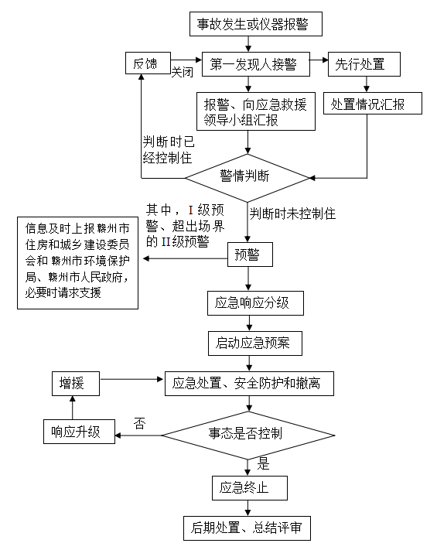
图6.3-1 公司预警发布流程图

预警发布方式
突发环境事件报警方式：电话、自动报警装置、人工报警、对讲机等
预警发布方式：可通过生产调度电话、广播系统、内部QQ网络、对讲机、电信短信等形式，发布人员见下表。
表6.3-2 公司预警发布人员一览表
预警级别 | 预警信息发布单位/人员
一级 | 应急指挥部/现场指挥长（厂长）
二级 | 应急指挥部/现场指挥长（厂长）
三级 | 运行工程师、突发事件车间负责人
进入预警状态后，采取以下措施：
（1）立即启动相关应急预案。
（2）发布预警公告，具体发布流程见图6.3-1。
（3）转移、撤离或者疏散可能受到危害的人员，并妥善安置。
（4）针对突发事件可能造成的危害，封闭、隔离或者限制使用有关场所，中止可能导致危害扩大的行为和活动。
（5）调集环境应急所需物质和设备，确保应急保障工作。

预警发布内容
预警信息的内容包括：突发事件的类别、预警级别、响应级别、起始时间、可能影响的区域或范围、应重点关注的事项和建议采取的措施等内容。

预警解除
公司调查组应跟踪事态的发展，根据事态的变化情况适时决定：宣布预警解除或启动应急预案。

信息报告与通报
1、初报
事故发生后，应秉着逐级上报的要求进行上报。
事故当事人或发现人应立即向联络组报告，报告内容包括事件发生时间、地点、类型，排放污染物的种类，已采取的应急措施，已污染的范围，可能受影响区域及采取的措施，是否有人员伤亡。
联络组应在接到报告后，第一时间赶到现场，对情况进行充分的了解，并必须在接到报告后的1小时内向应急指挥小组组长报告，越早越好。报告的内容同上，可增加废水污染的程度、影响程度等。
应急指挥组接到上报事故汇报后，视事件的等级决定是否上报。如需上报的，必须向赣州市赣县区人民政府、赣县区环境保护局报告。报告内容包括事件发生时间、地点、类型和排放污染物的种类、数量、已采取的应急措施，已污染的范围，潜在的危害程度，转化方式及趋向，可能受影响区域及采取的措施，需要增援和救援的需求。
赣州市赣县区人民政府、赣州市赣县区环境保护局接到汇报后，可视事故的情况，在1小时内逐级上报上级人民政府或环保部门。
通讯及抢险小组在事故发生的第一时间紧急联系周边企业及居民，同时在1小时内根据事故发生的类型准备应急物资。
2、续报：
在初报的基础上报告有关核实、确认的数据，包括事件发生的原因、过程、应急救援、处置效果、现场监测、污染物危害控制状况等基本情况。
3、处理结果报告：
应急指挥组组长采用书面报告，在初报和续报的基础上报告事件处置的措施、过程和结果，事件潜在或间接的危害、社会影响、处理后的遗留问题。

应急响应和措施

应急响应分级
根据突发环境事件发生事态的发展需要启动应急预案时，公司应急指挥部办公室应根据表7-1的内容确定应急响应的级别，并通知相关团队或单位采取应急响应行动。
表7.1-1 公司应急响应分级表
响应级别 | 环境事件 | 响应程序 | 分级  响应 | 响应人员
一级  (区域级) | ①尾水排放超过设计出水水质标准。 | ①启动并实施本应急预案，并在第一时间内向赣县区环保局或应急办报告，请求支援，然后由当地政府视事故情况逐级向区、市、省人民政府或环保局应急办报告；②启动本单位应急指挥机构；③根据应急预案或外部的有关指示，协调组织应急救援力量开展应急救援工作；④外部应急、救援力量到达现场后，同本单位处置事件。 | 救援、警戒、求援、发布、汇报、其它工作 | 全厂、周边企业和社会力量等人员
二级  (厂区级) | ①收集范围内的进水水质异常引发出水排放异常（偏高或偏低但尚未超标）；  ②污水处理系统故障引发出水排放异常（偏高或偏低但尚未超标）；  ③极端天气引发出水排放异常（偏高或偏低但尚未超标）；  ④火灾事故次生环境事件。 | ①启动并实施本单位应急预案，并在第一时间内向赣县区环保局应急办报告；②启动本单位应急指挥机构；③协调组织应急救援力量开展应急救援工作；④需要其他应急救援力量支援时，向区、市人民政府应急办提出请求。 | 救援、警戒、汇报 | 一线关键人员、安全环保员、专业工程师和主管
三级  (车间级) | ①机修仓库油品泄漏；  ②PAM、PAC溶液泄漏； | ①启动并实施本单位应急预案，必要时向赣州市应急指挥部或环保局报告；②启动本公司应急指挥机构；③协调组织应急救援力量开展应急救援工作； | 救援、警戒、汇报 | 一线关键人员、专业工程师和部门主管

响应程序
赣县工业园区污水处理厂应急响应程序见下图7.2-1所示。
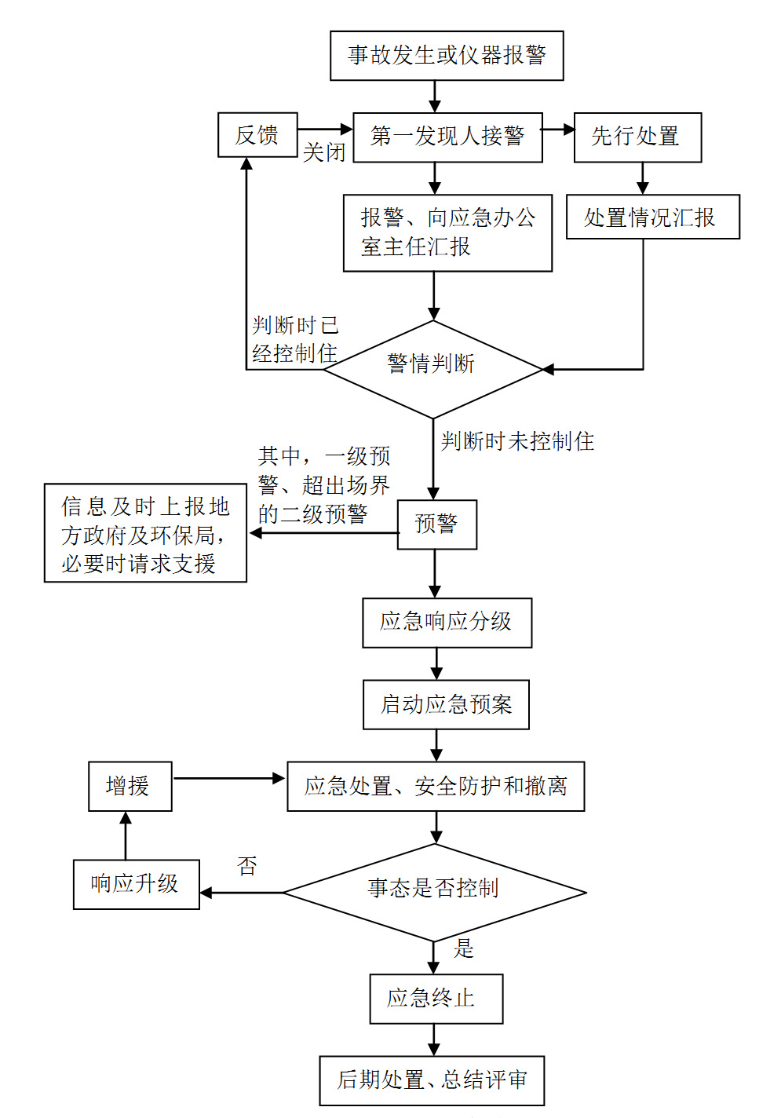
图7.2-1 应急响应程序

扩大应急的基础条件和原则
当事故发生时，应急指挥部根据事故的严重程度判断响应级别，按照相应级别分别采取应急处置措施，当在事故处置过程中，应急领导部发现事故不能控制时，污水厂必须及时扩大应急响应级别，采取更高级别的应急响应措施。
发生下列事故，启动上一级的事故应急救援预案：
①突发事故，污水厂自身力量一时无法控制的。
②事故应急处置过程中，现场情况恶化，事态无法得到有效控制的。
③事故应急处置过程中，公司应急处置力量、资源不足的。
④上级机关认定的其它重（特）大突发环境污染事件。
⑤其它涉及面广、影响范围大、污染物泄漏量多，污水厂应急救援不能有效控制的重（特）大突发环境污染事故或事件。

现场处置措施
突发环境事件一旦发生，污水厂应立即展开相应的应急处置。现场应急处置措施和应急监测方案可参见表7.4-1~表7.4-4。

事故特征 | 污水处理系统出现故障、停电或其他原因，导致尾水排放异常，对贡江甚至是下游取水口水质造成影响
应急预警与相应程序 | 启动 I 级响应程序。
应急报告 | 报告内容：事故发生时间、地点、性质基本情况等  联系电话：18779106209  报告领导：魏跃林
应急组织 | 组 长：魏跃林 成员：胡伟、易炫君、叶春江、钟泽诚、王立阳、庾小敏、肖霞、朱飞、李观喜生、赖钦、闵东凤等
应急物资 | 雨衣、雨靴、抢修车、救生衣、检修工具等
疏散与撤离 | 不需要撤离
应急  处置  措施 | 因赣县工业园区污水处理厂污水设置了在线监控系统，且与环保部门进行了联网。当污水处理厂出现出水水质超标排放时，应急管理办公室会第一时间发现污水水质超标情况。  1、调查组排查污水超标排放的原因，根据超标原因的不同采取相应措施，尽快做到污水达标排放；  2、联络组在事故发生后第一时间与赣州市排水管理处、赣州市赣县区环境保护局等单位相关部门联系，告知事故情况并递交书面报告。  3、如外排污水严重超标，短时间内无法做到污水达标排放。联络组在向相关行政主管部门汇报后，同市政主管部门一起，减少向赣县工业园区污水处理厂输送污水。  4、事故解除后，尽快实施污水处理厂的正常运行，减少对外界水环境的影响。  导致赣县工业园区污水处理厂污水超标外排的主要原因及应急措施如下：  （1）进水水质异常  主要是根据水质的不达标情况，调整相应的工艺参数（主要是以进水水质的不同污染情况进行工艺调整）。若进水水质异常，在其可承受范围内，则根据进水水质的不同情况做如下工艺调整：  ①进水COD 浓度持续超过进水标准  a 加大曝气量，并关注污泥浓度、微生物情况及沉降性能，判断是否系有毒物质进入；  b 若活性污泥除增长较快无其他异常，则加大出泥量尽可能保证工艺正常；  c 若活性污泥生长障碍，减小进水进水一段时间；  d 若进水带有恶臭或颜色异常，活性污泥出现菌胶团解体、不沉降、微生物活性不好或观察不到微生物等不良反应，有可能是进水中含有有毒物质，必须立刻减少进水并在生物池末端投加响应药剂（如有需要重新取种驯化培养）  ②进水 COD 浓度持续低于进水标准  a 减少曝气量  b 观察污泥浓度，如增长缓慢或不增长注意调整出泥量；  c 加大活性污泥回流量；  d 必要时投加营养物质，如PAM溶液等。  ③进水 SS 浓度持续超过进水水质标准  a 调整砂水分离器运行的间隔时间，使沉砂池底部的砂石能够及时排除；  b 注意活性污泥浓度，及时排泥。  ④进水有大量油污  在细格栅前、后铺设吸油纸或吸油毡，阻止油污进入生物池破坏生化系统。  ⑤进水 pH 值异常，进行酸碱调节。  ⑥如伴有氨氮浓度过高，则需检测碳源是否足够，适当补偿。  ⑦如总氮浓度过高，可以添加总氮专用去除剂，对氨氮，分解吸收，增强反硝化。  ⑧如总磷浓度过高，可通过加大排泥，或添加含铁或铝的混凝剂等措施。  （2）关键节点故障  ①出现曝气量不足时，调节曝气机，合理控制各工艺段的DO值；  ②出现污泥浓度过高或是过低时，由应急办主任安排技术人员按照当前的工艺数据进行核算剩余污泥排放量，污泥回流比等数据，再根据分析数据进行调整污泥回流量及剩余污泥排放量；  ③出现污泥活性低时，合理进行工艺调整，控制DO值、回流量、污泥排放量，不断提高MLVSS值，提高污泥活性。  （3）设备故障  ①当细格栅、提升泵、回流泵、鼓风机、脱水机、高低压配电室等发生故障，有备用回路的，及时进行维修、更换；工艺无法调整或补救时，采取部分停产或分段停产腾出时间对设备进行维修或更换抢修；  ②发生火灾、暴雨导致水淹等不可控事件时，立即对污水厂区进行停电，保障人身、设备安全，在尽量降低损失的前提下来恢复和维修。  （4）雨雪冰冻天气  ①对进出水管和出泥管用棉麻织物、或草绳、塑料泡沫等包扎防冻，在所有阀门井、流量计井井盖上覆盖稻草袋或帆布。  ②室外水管、水龙头的防冻可用棉、麻丝物或稻草绳子进行包扎。  ③对仪表保温箱和仪表测量管线进行防冻处理。
应急监测方案 | 监测布点：在贡江各控制断面进行应急监测，布点为污水处理厂上游500m，下游1000m及控制断面；  监测因子：COD、NH ₃ -N；  监测方法：COD：采用 COD 快速测定仪法；  NH ₃-N：采用NH ₃ -N快速测定仪法；  监测时间及频次：事故发生后每小时监测一次，直到 COD、NH ₃ -N 达标；  应急监测单位：赣县区环保局监测站
注意事项 | 如外排污水严重超标，且短时间内无法做到污水达标排放。在向相关行政主管部门汇报后，会同市政主管部门一起，减少向赣县工业园区污水处理厂输送市政污水。
表7.4-2 机修仓库油品泄漏突发环境事件应急卡
事故特征 | 环境风险源：废机油等；  污染物流失途径及影响后果：顺着地面漫流进入污水厂进水口，经厂内的污水处理系统处理达标后排放。
应急预警及程序 | 启动 III 级响应程序。
应急报告 | 报告内容：事故发生时间、地点、性质基本情况等  联系电话：18779106209  报告领导：魏跃林
应急组织 | 组 长：魏跃林 成员：胡伟、易炫君、叶春江、钟泽诚、王立阳、庾小敏、肖霞、朱飞、李观喜生、赖钦、闵东凤
应急物资 | 口罩、手套、吸油毡、带盖空桶等
疏散与撤离 | 不需要进行撤离
应急  处置  措施 | ①泄漏容器内的废机油转移至带盖空桶或同类矿物油空桶内；  ②用消防沙对泄漏的废机油进行覆盖吸收，防止泄漏的废机油在仓库内漫流；同时，用带盖空桶对泄漏的废机油进行收集；盖好，并妥善保存；  ③用沙袋制成临时围堰堵住仓库门，将泄漏的废机油收集至带盖空桶内作为危废处理。  ④按照现场实际情况，用吸油毡对雨水明沟内泄漏的润滑油/废机油进行吸附，在暗沟或管道入口处用沙袋设置拦截坝进行拦截。  ⑤调节相应的设备参数，防止泄漏油品对污水厂的运行产生影响。  ⑥经公司应急指挥部对事故现场进行检查合格后，恢复正常生产秩序。
应急监测方案 | 不需要进行应急监测
注意事项 | 泄漏的物料、使用后的吸油毡、沾有物料的手套等做危废处置

事故特征 | 环境风险源：PAC溶液  污染物流失途径及影响后果：顺着地面漫流进入污水厂进水口，经厂内的污水处理系统处理达标后排放
应急预警及程序 | 启动 III 级响应程序。
应急报告 | 报告内容：事故发生时间、地点、性质基本情况等  联系电话：18779106209  报告领导：魏跃林
应急组织 | 组 长：魏跃林 成员：易炫君、胡伟、叶春江、钟泽诚、王立阳、庾小敏、肖霞、朱飞、李观喜生、赖钦、闵东凤
应急物资 | 口罩、手套、带盖空桶等
疏散与撤离 | 不需要进行撤离
应急  处置  措施 | ①泄漏容器内的PAC溶液转移至带盖空桶或同类矿物油空桶内；  ②用消防沙对泄漏的PAC溶液进行覆盖吸收，防止泄漏PAC溶液在仓库内漫流；同时，用带盖空桶对泄漏的PAC溶液进行收集；盖好，并妥善保存；  ③调节相应的设备参数，防止泄漏的PAC溶液对污水厂的运行产生影响；  ④经公司应急指挥部对事故现场进行检查合格后，恢复正常生产秩序。
应急监测方案 | 不需要进行应急监测
注意事项 | 对出水水质进行严密监控

表7.4-4 PAM溶液泄漏突发环境事件应急卡
事故特征 | 环境风险源：PAM溶液  污染物流失途径及影响后果：顺着地面漫流进入污水厂进水口，经厂内的污水处理系统处理达标后排放
应急预警及程序 | 启动 III 级响应程序。
应急报告 | 报告内容：事故发生时间、地点、性质基本情况等  联系电话：18779106209  报告领导：魏跃林
应急组织 | 组 长：魏跃林 成员：胡伟、易炫君、叶春江、钟泽诚、王立阳、庾小敏、肖霞、朱飞、李观喜生、赖钦、闵东凤
应急物资 | 口罩、手套、带盖空桶等
疏散与撤离 | 不需要进行撤离
应急  处置  措施 | ①泄漏容器内的PAM溶液转移至带盖空桶或同类矿物油空桶内；  ②用消防沙对泄漏的PAM溶液进行覆盖吸收，防止泄漏PAM溶液在仓库内漫流；同时，用带盖空桶对泄漏的PAM溶液进行收集；盖好，并妥善保存；  ③调节相应的设备参数，防止泄漏的PAM溶液对污水厂的运行产生影响；  ④经公司应急指挥部对事故现场进行检查合格后，恢复正常生产秩序。
应急监测方案 | 不需要进行应急监测
注意事项 | 对出水水质进行严密监控

表7.4-5 应急信息接报表
接报时间 |  | 事故地点
事故类型 |  | 发生时间
主要污染物 |  | 人员伤亡情况
事故过程描述：

目前已采取的措施描述：

处置措施的效果描述：

表7.4-6 应急信息上报表
接报时间 |  | 事故地点
事故类型 |  | 发生时间
主要污染物 |  | 人员伤亡情况
事故发生原因、过程描述：

采取的措施及效果：

环境污染的范围及程度：

应急监测
7.5.1应急监测方案的确定
事故发生后由污水厂应急指挥部指挥，并委托相关监测机构进行监测。事故状态下的监测方案，包括监测污染物泄漏情况，臭气、废水阀门、管道或其他装置的破裂情况以及污染物的排放情况等。根据实际情况，迅速确定监测方案（包括监测布点、频次、项目和方法等），及时开展应急监测工作，在尽可能短的时间内，用小型、便携仪器对污染物种类、浓度、污染范围及可能的危害做出判断，以便对事件及时、正确进行处理。
检测、抢险、救援人员进入有毒区域必须事先了解有毒区域的地形，建筑物分布，有无燃烧爆炸的危险，物料泄漏的大致数量和浓度，选择合适的防毒用品，必要时穿好防化服。应至少2~3人为一组集体行动，以便互相照应。每组人员中必须明确一位负责人作为监护人，各负责人应用通信工具随时与指挥部联系。
在事故现场设置内部警戒线，以保护现场和维护现场的秩序；保护事故现场被破坏的设备部件，碎片、残留物等及其位置；在现场搜集到的所有物件应贴上标签，注明地点、时间及管理者；对搜集到的物件应保持原样，不准冲洗擦拭。
7.5.2主要污染物现场以及实验室应急监测方法
比较重大事故发生后环境污染情况建议联系萍乡市环境监测站进行监测，应急小组分工负责人或派员协助监测工作。
（1）根据厂应急领导小组的指示，建立全厂应急监测网络，组织制定全厂突发性环境污染事件应急监测预案。
（2）通过初步现场及实验室分析，对污染物进行定性，定量以及确定污染范围。根据不同形式的环境事件，确定好监测对象、监测点位、监测公司、监测方法、监测频次、质控要求。同时做好分工，由小组组长分配好任务。
（3）现场采样与监测。由厂应急领导小组进行突发性环境污染事件应急监测的技术指导和应急监测技术研究工作。
（4）根据事态的变化，在厂应急领导小组的指导下适当调整监测方案。
（5）应急监测终止后应当根据事件变化情况向领导汇报，并分析事件发生的原因，提出预防措施，进行追踪监测。
污水厂应急防护器材、耗材、试剂等应由专人进行日常管理维护，确保完好无损。
7.5.3监测布点与频次
1、采样点位布设
首先应当根据污染源以及污染物的类型，直接测定该污染源或排放口所排污染物在空气、水环境中的浓度。其次由于环境化学污染事件发生时，污染物的分布极不均匀，时空变化大，对各环境要素的污染程度各不相同，因此采样点位的选择对于准确判断污染物的浓度分布、污染范围与程度等极为重要。这就需要根据事件类型，严重程度和影响范围确定采样点。
（1）大气环境污染事件
若恶臭处理系统突发故障，导致恶臭逸散，或者实验室浓硫酸、浓盐酸发生倾倒挥发。首先应当尽可能在事件发生地就近采样，并以事件地点为中心，根据事件发生地的地理特点、风向及其他自然条件，在事件发生地当日的下风向影响区域、掩体或低洼地等位置，按一定间隔的圆形布点采样，根据事件发生的严重程度，确定采样点布置的范围。而且需要在不同高度采样，同时在事件点的上风向适当位置布设采样，作为对照点。
在距事件发生地最近的居民住宅区或其他敏感区域应布点采样，且采样过程中应注意风向的变化，及时调整采样点位置。当生产装置区、储罐区物料发生泄漏事故时，根据发生事故的产品生产车间以及有可能泄漏的物料确定监测因子，监测点位为事故发生时下风向的环境风险保护目标各设一监测点。
对于火灾以及爆炸事件，首先应当确定事件中可能产生的衍生污染物，再根据该污染物的性质特征，按照以上的采样点布置原则进行布点。
采样时，应当确定好采样的流量和采样的时间，同时记录气温、气压、风向和风速，采样总体积应换算为标准状态下的体积。
（2）水环境污染事件
危险化学物质发生泄漏造成水环境污染，采样时以事件发生地为主，按水流的方向，扩散速度以及其他因素进行布点采样，根据事件发生的严重程度，可现场确定采样范围。采样在事件发生地、事件发生地的下游布设若干点位，同时在事件发生地的上游一定距离布设对照断面；由于厂外水沟水流速度较小，且河面宽度小，因此需要在同一断面的不同水层进行采样；另外，在事件影响区域内饮用水和农灌区取水口也设置采样断面。采样时，需要采平行样品，一份在现场进行检测，一份加入保护剂后尽快送至实验室分析。若根据污染物质类型需要，应当使用塑料广口瓶对水体的沉积物采样密封后分析。
对于火灾以及爆炸事件，除了执行以上的监测步骤，还必须对消防水采样分析。
（3）土壤环境污染事件
土壤污染的采样应当以事件发生地为中心，根据不同的污染物质确定一定范围，然后在该范围内离事件发生地不同距离设置采样点，并根据污染物类型在不同的深度采样，另外采集未受污染区域的样品作为对照。除了对土壤进行采样，还需要采集事件发生地的作物样品。若事件发生地在相对开阔区域，采样应采取垂直深 10cm 的表层土。一般在10m×10m范围内，采用梅花形布点方法或根据地形蛇形布点方法，采样点不少于5个。不同采样点采集的样品在除去小石块和杂草后混合放入密封塑料袋。
对于所有采集的样品（包括大气样品，水样品和土壤样品），应分类保存，防止交叉污染。现场无法测定的公司，应立即将样品送至实验室分析。样品必须保存到应急行动结束后，才能废弃。
2、应急监测频次的确定
应急监测的频次根据事件发生的时间而有所变化，根据污染物的状况，在事发初期应当增加频次，不少于2小时采样一次；待摸清污染规律后可适当减少，不少于6小时一次；应急终止后可24小时一次进行取样。至影响完全消除后方可停止取样。
表7.5-1 各环境要素监测频次表
环境要素 | 监测点位 | 监测频次 | 追踪监测
水质 | 江、河在事件发生地、事件发生地下游的混合处 | 初始加密监测，视污染物浓度递减 | 两次监测浓度均低于同等级地表水标准值或已接近可忽略水平为止
水质 | 江、河事件发生地上游的对照点 | 1 次/应急期间 | 以平行双样数据为准
大气环境 | 事件发生地污染物浓度的最大处 | 初始加密监测，视污染物浓度递减 | 连续监测 2 次浓度低于环境空气质量标准值或已接近可忽略水平为止
大气环境 | 事件发生地最近的居民居住区或其他敏感区（将军塘村） | 初始加密监测，视污染物浓度递减 | 连续监测 2 次浓度低于环境空气质量标准值或已接近可忽略水平为止
土壤 | 事件发生地的下风向 | 4 次/天 | 连续监测 2～3 天
土壤 | 事件发生地上风向对照点 | 2 次/应急期间 | ——
土壤 | 事件发生地受污染的区域 | 1 次/应急期间 | 清理后送有资质单位处置
土壤 | 受事件污染水质灌溉的区域 | 1 次/应急期间 | 清理后送有资质单位处置
土壤 | 对照点 | 1 次/应急期间 | ——

安全防护

应急救援人员的安全防护
应急人员在进入现场时应做好如下准备：一是人员准备，根据事故发生的规模，影响程度以及危险范围，确定应急救援人员的人数，并由经验丰富的或相关专业人员带队；二是救援器材、物资必须准备充足，以防出现救险物资不够用的情况；三是必须弄清救援方式，救援前尽量弄清楚各类相关事故处置情况，在保证自己安全的情况下最大限度的抢险救灾；四是思想准备要充分，救援时思想情绪保持稳定，做好救援抢险工作。
当突发事件的危害已经消除或者得到有效控制，由应急指挥小组组长命令应急救援人员撤离现场。撤离时应保持秩序不混乱，不得提前脱下防护设备，待到安全区域时立即消毒、沐浴。

受伤人员救援
事故发生造成人员伤亡时，在专业人员到达事故发生点前，公司在保证营救者自身安全的情况下对受伤者展开营救。根据伤害和中毒的特点对受伤人员实施现场急救，初步救治人员和重伤人员送往上述医院救治。
人员救护的基本程序：现场救护；使用药物治疗；对症治疗；伤重者送医
院观察治疗。现场人员救助，要在最短的时间内伤员送至空旷地带，及时治疗，
以达到挽救生命、稳定病情、减少伤残、减轻痛苦。
对一般烧伤人员，可以口服烧伤饮用 0.3%食盐水，含盐开水以防休克。为
解除伤员痛苦，可口服吗啡0.01g或肌肉注射杜冷丁50-100mg。伤势严重者。应迅速转送医院。但对正在休克期的伤员，不能未做处理即加转送，对休克伤
员最好请医护人员前来抢救。送伤者至医院时要防寒、防暑、防颠，必要时输
液。凡烧伤面积大，三度烧伤多者，尽可能用暴露疗法，不宜包扎。暴露疗法
应在医院进行。
创伤时的人员，用消毒镊子或消毒纱布把伤口清理干净，并用 3.5%的碘酒
涂在伤口四周。对于创伤轻的毛细血管出血，伤口消毒后即可用止血粉外敷。不论是毛细血管出血（渗出血液，出血少），静脉出血（暗红色血，流出慢）还是动脉出血都可以用压迫法止血。在伤口比较严重、出血较多时，应在四肢伤口上部包扎止血带止血，并用消毒纱布盖住伤口。仍大量流血时，特别是动脉出血，应迅速送医院治疗。
眼部刺激处理：先用清水或生理盐水冲洗眼睛，初步处理后将伤者送医院
进一步治疗。

信息发布
突发环境事件发生后，要及时将现时处置情况发布准确、权威的信息，正确引导社会舆论，并按程序向媒体发布信息。
（1）应急期间，应急办负责应急过程的影像记录，应急办人员负责应急过程中的文字记录。相关记录经指挥部审核后，在公司网站或电视台发布，或通报其它新闻媒体。
（2）应急结束后，应急办依据公正、公开、及时和明确的原则，形成事故通报或应急通报，由指挥部24小时内向新闻媒体通报或上级部门报告。
（3）发生员工伤亡及以上事故的，如实报安监部门，由政府有关部门发布事故信息。
（4）信息发布内容应包括事故发生的时间、地点、类型和排放污染物的种类、数量、直接经济损失、已采取的应急措施，已污染的范围，潜在的危害程度，转化方式趋向，可能受影响区域及采取的措施建议。

应急终止

应急终止的条件
符合下列条件之一的，即满足应急终止条件：
（1）事件现场得到控制，事件条件已经消除。
（2）污染源的泄漏或释放已降至规定限值以内。
（3）事件造成的危害已经被消除，无继发可能。
（4）事件现场的各种专业应急处置行动已无继续的必要。
（5）采取必要的防护措施以保护公众免受再次危害，并使事件可能引起的中长期影响趋于合理且尽量低的水平。

应急终止的程序
（1）确认终止时机由事件责任部门提出，经现场指挥小组批准，并上报当地政府。
（2）现场指挥小组向所属各专业应急救援队伍下达应急终止命令。
（3）应急状态终止后，应根据政府有关指示和实际情况，继续进行环境监测和评价工作，直至其他补救措施无须继续进行为止。

应急终止后的行动
（1）通知公司各办公室、车间以及附近居民点，危险事故已经得到解除。
（2）对现场中暴露的员工、应急行动人员和受污染设备进行清洁净化。
（3）准备并完成事件情况上报。
（4）向事件调查处理小组移交相关事项。
（5）事件原因、损失调查与责任认定。
（6）实施应急过程评价。
（7）事件应急救援工作总结报告。
（8）突发环境事件应急预案的修订、完善。
（9）维护、保养应急仪器设备。

后期处置
作为应急终止后的程序，后期处置的目的包括：
（1）本公司有关部门查找事件原因，防止类似问题的重复出现；
（2）事故单位负责编制环境事件总结报告，于应急终止后上报；
（3）根据实践经验，事故单位负责组织对应急计划和实施程序的有效性、应急装备的可行性、应急人员的素质和反应速度等做出评价，并及时修订环境应急预案；
（4）参加应急行动的部门负责组织、指导环境应急队伍维护、保养或补充应急仪器、设备，使之始终保持良好的技术状态。

善后处置
突发环境事件应急终止后，善后处理组根据事故调查组提供的调查情况，按照职责做好事故善后处理工作。
同时组织专家对突发环境事件的影响进行评估，或必要的污染损害鉴定。在相关部门的监管下，对受污染的水体、土壤以及生态环境进行恢复。制定切实可行的相关修复治理方案，减少事故的不良影响。

调查与评估
1、环境影响评估
组织环境监测、环境评价机构及相关部门或专家对事故进行污染损失评估。
弄清污染状况和污染覆盖面，确定事故的波及范围和影响程度，对事故污染的
经济损失进行评估，报上级部门。环境影响评估一般包括以下几个方面：
（1）污染物扩散范围、污染程度，残留污染物量；
（2）受到环境污染影响的人群、动植物，受到影响的后果、危害；
（3）残留污染物的清除方法；
（4）事故后期环境恢复措施及进行相关监测。
2、原因调查
应急指挥中心或者委托成立事故调查组，调查一般事故的原因。
如果事故级别较大，事故调查主要协助和配合上级有关部门对重特大事故
进行现场勘查、调查取证；协助和配合上级有关部门对重特大事故进行调查分析；协助和配合上级有关部门对重特大事故进行处理。
通过事故原因调查，确定事故的责任主体。
3、实施赔偿
根据事故污染损失的评估结果和事故调查的结果，确定事故赔偿数额和相
应的赔偿人，按法定程序进行赔偿。
4、调查总结
调查总结的主要内容如下：
（1）环境污染事故等级：事故发生的原因；事故责任的界定；事故污染途径及范围。
（2）事故污染情况及后果；事故造成的损失；环境应急总任务及部分任务完成情况。
（3）是否符合保护公众、保护环境的总要求。
（4）采取的重要防护措施与方法是否得当；出动环境应急队伍的规模、仪器装备的使用、环境应急程度是否与任务相适应；环境应急处置中对利益与代价、
风险、困难关系的处理是否科学合理。
（5）发布的公告及公众信息的内容是否真实，时机是否得当，对公众心理产生了何种影响。
（6）有何经验及教训；需要得出的其他结论等。
（7）最后提出相关建议，包括：今后污染源控制工作要求：污染区域的环境恢复方案；应急预案修订的内容等。

现场恢复
现场恢复是指通过适宜的手段、采取正确的措施，将被污染的土壤、水体、
植被、设备等污染承载体的污染物去除，达到环境本底值要求的一系列活动的
总称。
1、环境恢复的原则
现场恢复遵循以下原则：迅速、彻底的清除现场设施、土壤、水体内残留
的污染物，且不增加新的污染，不产生二次污染。
2、现场恢复的内容
（1）对现场泄漏装置、容器中残余物质进行安全处置，可以再次使用的装置、容器，要清洗干净后放置好备用；不可以再次使用的，亦要严格清洗消毒后，
定点放置，避免污染环境或造成安全隐患。
（2）现场清理，对可能受到影响的设备、地面、管道进行清洗，避免腐蚀；
清洗后的水送污水处理站加以处理。
- 废弃物处理，现场应急处理以及恢复时产生的废水、废物等要严格按照生产废水、固废的处理方法和原则进行处理，避免造成二次污染。

善后处理
- 伤亡人员的安置与抚恤
（1）对污水厂员工，做好受伤人员及家属的救治抚恤工作，对全污水厂员工做好精神安抚工作，对受伤严重人员继续治疗，并及时对环境应急员工办理意外伤
害保险赔偿事宜。以保证污水厂人心稳定，快速投入正常生产。
（2）对周围单位及群众受伤人员，妥善救治受伤人员、妥善安置死亡人员，
做好家属抚恤工作，及时做好伤害赔偿工作。
- 协调社会力量，恢复正常生产、生活秩序。
2、调用物资的清理与损失补偿
（1）组织物资供应部门对调用物资进行及时清理。
（2）清查事故造成的环境损失，对环境损失进行补偿，对进行环境治理与恢复所需费用进行支付。
（3）清查事故造成的经济损失，根据国家政策进行补偿。
3、社会救助
（1）整理救助财务，制定补偿发放方案，及时发放。
（2）协调保险公司，及时对损失者进行保险理赔。
（3）制定恢复生产方案，核算并筹集恢复生产所需资金。

应急保障
应急保障措施主要有：人力资源、技术保障、资金保障、物资装备保障、医疗卫生保障、交通运输保障、通讯与信息保障等方面。

人力资源保障
依据自身条件和可能发生的突发环境事件的类型建立应急救援专业队伍，包括：抢险救援队、疏散隔离和安全保卫队、物资保障和运输队、应急环境监测队、医疗救护队、通讯电力保障队和善后处理队等救援队伍，配备先进技术装备，并明确各专业救援队伍的具体职责和任务，定期对各救援队伍进行专业培训、演习，以便在发生环境事件时，在指挥部的统一指挥下，快速、有序、有效地开展应急救援行动以尽快处置事故，使事故的危害降到最低。

资金保障
做好事故预防预警及应急救援所必须的资金储备，主要由环境应急指挥部负责组织储备。应急经费应纳入每年的污水厂预算，确保应急预案启动之后，能够满足现场救援所需（包括物资以及受灾人员的妥善安置等）。

物资保障
应急物资装备保质保量的储备和供应是应急抢险顺利进行的基础保障，公司主要由物资保障和运输队负责该项工作，设应急专业物资装备储备和专门的应急物资储备仓库，建立应急物资装备管理条例，做好物资装备储备工作。应急物资仓库设置专人负责，定期检查补充物资，以保证应急需要。
根据污水厂可能发生的突发环境污染事件及其相应的抢险方案进行必要的物资装备储备，污水厂主要环境风险单元目前已经配备的和需要补充的应急物资装备见附表3。

医疗卫生保障
配备急救药品箱，一旦突发环境事件引发人员受伤时，轻伤情形立即赶赴现场提供救助药品，未能解决时由救护车辆送至最近医院、中医院进行紧急救治，并协助和引导医务人员到达现场。与附近医院形成联动机制，保证应急处置的需要。

通信保障
（1）要建立通信系统维护以及信息采集等制度，明确参与应急活动的所有部门通讯方式，分级联系方式，并提供备用方案和通讯录，配备必要的有线、无线通信器材（如手机、有线电话等），确保本预案启动时各应急部门之间的联络畅通。
（2）制定应急状态车辆和司机调遣制度，保障应急情况下应急物资及人员救护的运输需求，必须是车况良好，且配持有效从业资格证件的驾驶员，以防止次生事故发生。
（2）定期对车辆进行维护保养，并建立车辆使用登记制度，以保证车辆状态的完好，确保车辆在应急状态时能够迅速出动；
（3）应急状态下执行实行24小时值班制度，并随时与应急小组保持联系或电话畅通，确保在紧急情况下车辆调度及时到位。

科技支撑
充分利用现有的技术人才资源和技术设备资源，提供在应急状态下的技术支持。邀请相关的安全生产技术专家或技术人员担任顾问与指导，定期邀请专家对员工进行技术培训，指导事故模拟演练，提供员工现场处置应急事件的技能，同时针对事故隐患进行分析与研究，彻底排查和控制风险隐患。

预案管理

应急培训和演练
应急指挥办公室负责组织应急救援培训与演练，根据本单位的实际情况，
应急演练频次为每年一次

培训
本单位事故应急救援和突发环境污染事故处理的人员培训每年开展一次，
培训内容为：
①针对各岗位可能发生的事故，在紧急情况下如何进行紧急停车、避险、
报警的方法。
②针对各岗位可能导致人员伤害及环境影响，现场进行紧急救护及减缓污染源扩散、应急处置的方法。
③针对各岗位可能发生的事故，如何采取有效措施控制事故和避免事故扩
大化。
④针对可能发生的事故应急救援必须使用的防护装备例如消防服等，学会
熟练使用。
⑤针对可能发生的事故学习消防器材和各类设备的使用方法。
⑥掌握生产单元存在的化学品特性、健康危害、危险性、应急处置方法。
⑦掌握应急处置各种突发事故的方法、较少人员伤亡、伤害及多环境的影响，如废气废水超标排放，污水厂进水超标、化学品泄漏、火灾、废水泄漏、设备故障等。

演练
应急演习根据演习规模不同总的分为桌面演习、功能演习和全面演习。
桌面演习是对演习情景进行口头演习，在会议室内举行。由应急组织的代表或关键岗位人员参加的，按照应急预案及其标准工作程序，讨论紧急情况时应采取行动的演习活动。
功能演习比桌面演习规模要大，主要目的是针对应急响应功能，检验应急人员以及应急体系的策划和响应能力为主，有更多的应急人员、机构和更多组织的参与。
全面演习是针对应急预案中全部或大部分应急响应功能开展的检验、评价，是对应急组织、应急运行能力的演习活动。全面演习一般采取交流互动方式进行。演习过程要求尽量真实，辐射的内容要尽可能全面，调用的应急人员和资源尽可能多。同时要对人员、设备、行动及其他相关方面开展实战性演习，以检验各部门间相互协调的应急响应能力。

演练频次及范围
（1）车间级演练以报警、报告程序、现场应急处置、紧急疏散等熟悉应急响应和某项应急功能的单项演练，演练频次每年1次以上。
（2）厂区级演练以多个应急小组之间或某些外部应急组织之间相互协调进行的演练，厂区级预案全部或部分功能的综合演练，演练频次每年1次以上。
（3）与政府有关部门的演练，视政府组织频次情况确定，亦可结合厂区级组织的演练进行。

演练内容
（1）事故报警方式；
（2）厂内应急抢险；
（3）急救与医疗；
（4）环境事件应急处理方法；
（5）事故区清点人数及人员控制；
（6）交通控制及交通道口的管制；
（7）信息报告演习；
（8）事故进一步扩大所采取的措施；
（9）污染恢复措施。

演练演练的组织、评估和总结
应急演练由应急办负责组织。
应急演练结束后，对演练进行评估和总结，辨识应急预案和程序中的缺陷与不足，对演练过程中的不足项、整改项和改进项进行修订、完善。

宣教培训
宣传、培训工作主要由突发环境事件应急指挥部或指定部门负责。

宣传
加强环境保护科普宣传教育工作，在厂区及周边可能受影响的敏感点、醒目处设置宣传栏等进行宣传，扩大应急管理科普宣教工作覆盖面，普及环境污染事件的预防常识，增强职工及周边可能受影响的居民防范意识和相关心理准备，提高公众对事故的防范意识。

培训
公司内部每半年开展一次应急培训，培训内容主要包括以下方面：
（1）报警：使应急人员了解并掌握如何利用身边的工具报警方法及报告内容，如固话、手机、网络、警钟、电铃、广播、喊话、呼救等。
（2）疏散及应急避险：为避免不必要的人员伤亡，应培训现场作业人员、被困人员、运输司机或其它相关人员如何进行有效的应急疏散，如逃生路线、方法等。
（3）火灾（搜救）、抢险应急培训：要求应急队员必须掌握必要的灭火方法、消防器材的使用、危害急救设施等方法。
（4）应急专业培训：各医护急救人员、抢险救援人员等专业队伍进行专业培训，提高应急能力。
（5）危险化学品泄漏等应急处置培训：对盐酸、硫酸等危险化学品的物理化学性质、危险性的认识及应采取的应急措施和防护措施；对可能造成环境影响的物质泄漏采取及时导流、收集至事故池。
（6）现场处置及应急监测培训：对运输司机、应急监测人员进行自我防护培训及现场应急处置方法培训。

责任与奖惩

奖励
奖励分为三种：通告表扬、记功奖励、晋升提级。对于在抢险救援中有功
的、挽救受灾人员生命的或者挽救厂内重要物资免受损失的人员，酌情给予一
定奖励。
- 奖励审批步骤
员工推荐、本人自荐或部门提名→应急指挥办公室审核→区域经理审批。
（2）奖励条件
在突发环境事故灾难应急救援有下列表现，给予奖励：
（1）出色完成应急处置任务，成绩显著的。
（2）防止或抢救事故灾难有功，使事故风险区和员工的生命、财产免受损
失和减少损失的。
（3）对于应急救援工作提出重大建议，实施效果显著的。
（4）其他特殊贡献的。

惩罚
（1）惩罚形式
惩罚根据情节的严重程度分为：口头警告、书面警告、通报批评、罚款、辞退等。在追查突发环境事故产生原因时，根据各情况，责任到人，由公司领导经讨论后参见本单位奖惩条例决定给予相关人员不同力度的惩罚；若触犯刑法，则移交司法部门处理。
（2）惩罚情形
在突发环境事故灾难应急救援有下列行为，给予惩罚：
①不按照规定制定应急预案，拒绝履行应急准备义务。
②不按照规定报告，通报事故灾难的真实情况。
③拒不执行事故应急预案、不服从命令和指挥或在应急响应时临时逃脱的。
④不保护事故现场，擅自破坏事故现场，销毁事故证据的。
⑤不配合事故调查的。
事故应急预案中奖励和处罚的条件和内容纳入本公司安全生产奖惩制度。

附则

名词术语定义
环境事故：是指由于违反环境保护法律法规的经济、社会活动与行为，以及意外因素的影响或不可抗拒的自然灾害等原因致使环境受到污染，人体健康受到危害，社会经济与人民群众财产受到损失，造成不良社会影响的突发性事件。
突发性环境污染事故：指突然发生，造成或者可能造成重大人员伤亡、重大财产损失和对全国或者某一地区的经济社会稳定、政治安定构成重大威胁和损害，有重大社会影响的涉及公共安全的环境事故。
环境应急：针对可能或已发生的突发性环境污染事故需要立即采取某些超出正常工作程序的行动，以避免事件发生或减轻事件后果的状态，也称为紧急状态；同时也泛指立即采取超出正常工作程序的行动。
泄漏处理：泄漏处理是指对危险化学品、粉尘、有毒气体等污染源因事件发生泄漏时的所采取的应急处置措施。泄漏处理要及时、得当，避免重大事件的发生。泄漏处理一般分为泄漏源控制和泄漏物处置两部分。
应急监测：环境应急情况下，为发现和查明环境污染情况和污染范围而进行的环境监测。包括定点监测和动态监测。
应急演习：为检验应急计划的有效性、应急准备的完善性、应急响应能力的适应性和应急人员的协同性而进行的一种模拟应急响应的实践活动，根据所涉及的内容和范围的不同，可分为单项演习（演练）、综合演习和指挥中心、现场应急组织联合进行的联合演习。

预案的制定与修订

预案制定与修订
- 预案制定
本预案由江西赣县工业园区污水处理厂委托江西南大融汇环境技术有限公司预案编制组编制和负责解释。
2、预案修订
因下列原因出现不符合项时，应及时对本预案进行修订：
①本单位生产工艺和技术发生变化的；
②相关单位和人员发生变化或者应急组织指挥体系或职责调整的；
③周围环境或者环境敏感点发生变化的；
④环境应急预案依据的法律、法规、规章、标准等发生变化的；
⑤预案演练或突发环境事件应急处置中发现不符合项的；
⑥其他原因。
随着应急救援相关法律法规的制定、修改和完善，部门职责或应急资源发生变化，或者应急过程中发现存在的问题和出现新的情况，江西赣县工业园区污水处理厂每年对本预案进行修订完善。

预案实施生效时间
本预案自印发之日起实施。

